

北方民族大学
本科毕业论文（设计）

题目： | 个人知识库驱动的AI自我认知系统

学 院 名 称： | 计算机科学与工程学院
专 业: | 软件工程
学 生 姓 名: | 王泰乐
学 号: | 20221914
校内指导教师: |  | 周涛
校外指导教师: |  | 周涛
论文提交时间:

北方民族大学教务处制

北方民族大学本科毕业论文（设计）诚信承诺书
学生姓名 | 王泰乐 | 年级 | 2022级
所学专业 | 软件工程 | 学号 | 20221914
所在学院 | 计算机科学与工程学院
本人郑重承诺和声明：
所呈交的毕业论文（设计）《 个人知识库驱动的AI自我认知系统 》是本人严格遵守学校和学院有关规定，在指导教师的指导下独立完成的。毕业论文（设计）开展过程中未有弄虚作假、请人代做、抄袭他人成果等学术不端行为；文中所有引文或引用数据、图表均注解并说明来源，本人愿意为由此引起的后果承担责任

学生（签名）：
年 月 日
教务处制

个人知识库驱动的AI自我认知系统

摘 要
在信息爆炸与数字化的时代，个人在学习、工作和生活中积累了海量的经历、思考与知识，构成了“数字化自我”——个体认知自我的重要镜像。然而，当这些宝贵的知识资产分散于各个平台、各终端而缺乏有效管理时，个体难以形成完整的自我画像，无法实现深层次的自我理解与自我反思。如何基于个人知识资产构建AI驱动的自我认知系统，已成为知识工程与人机交互领域的重要研究课题。
本文围绕“个人知识库驱动的AI自我认知系统”展开研究，将自我认知理论与RAG（Retrieval-Augmented Generation，检索增强生成）技术相结合，设计并实现了一个帮助用户“认识自己、理解自己”的智能系统。系统以个人知识库为自我认知的数据基础，通过统一存储多模态个人数据，构建结构化的“数字化自我”表征；以RAG技术为自我认知的智能引擎，通过向量检索与大语言模型相结合，基于用户真实经历提供深度分析与洞察。系统采用前后端分离架构，后端基于Spring Boot 3和Spring AI框架，使用PostgreSQL+PgVector作为向量数据库，MinIO作为对象存储；前端采用Vue 3框架，结合Element Plus组件库。
系统的核心功能包括：个人知识库管理、多格式文档向量化、RAG智能问答与自我认知分析、内容管理、评论系统等。系统通过Apache Tika实现PDF、Word、TXT等多格式文档解析，使用TokenTextSplitter进行智能文本分割，结合OpenAI Embedding模型生成文档向量。在自我认知问答过程中，系统首先通过向量相似度检索相关知识片段，然后将检索结果作为上下文提供给大语言模型，基于用户的真实经历生成个性化洞察，帮助用户回答“我是谁”“我经历了什么”“我如何成长”等自我认知的核心问题。
测试结果表明，系统能够准确理解用户的自我认知类问题，高效检索个人知识库中的相关内容，并生成具有深度洞察的个性化回答。系统具有良好的可扩展性和用户体验，为个人知识沉淀、经历复盘和自我认知提升提供了有效的技术解决方案，帮助用户构建属于自己的“第二大脑”和“数字化自我”镜像。
关键词：自我认知；个人知识库；检索增强生成；向量数据库；知识库管理

AI Self-Awareness System Powered by Personal Knowledge Base

Abstract
In the era of information explosion and digitalization, individuals accumulate vast amounts of experiences, thoughts, and knowledge through learning, work, and daily life, forming the "digital self"—an essential mirror for self-cognition. However, when these valuable knowledge assets are scattered across various platforms and terminals without effective management, individuals struggle to construct a complete self-portrait, making it difficult to achieve deep self-understanding and self-reflection. How to build an AI-driven self-cognition system based on personal knowledge assets has become an important research topic in the fields of knowledge engineering and human-computer interaction.
This thesis focuses on the "AI Self-Cognition System Driven by Personal Knowledge Base", combining self-cognition theory with RAG (Retrieval-Augmented Generation) technology to design and implement an intelligent system that helps users "know themselves and understand themselves". The system uses the personal knowledge base as the data foundation for self-cognition, constructing a structured "digital self" representation through unified storage of multimodal personal data. It employs RAG technology as the intelligent engine for self-cognition, combining vector retrieval with large language models to provide in-depth analysis and insights based on users' real experiences. The system adopts a front-end and back-end separation architecture. The back-end is based on Spring Boot 3 and Spring AI framework, using PostgreSQL+PgVector as the vector database and MinIO as object storage. The front-end uses Vue 3 framework combined with Element Plus component library.
The core functions of the system include: personal knowledge base management, multi-format document vectorization, RAG intelligent Q&A and self-cognition analysis, content management, and comment system. The system implements multi-format document parsing (PDF, Word, TXT, etc.) through Apache Tika, intelligent text segmentation using TokenTextSplitter, and document vector generation using the OpenAI Embedding model. During the self-cognition Q&A process, the system first retrieves relevant knowledge fragments through vector similarity search, then provides the retrieval results as context to the large language model to generate personalized insights based on the user's real experiences, helping users answer core questions of self-cognition such as "Who am I", "What have I experienced", and "How have I grown".
Test results show that the system can accurately understand users' self-cognition questions, efficiently retrieve relevant content from personal knowledge bases, and generate personalized answers with deep insights. The system has good scalability and user experience, providing an effective technical solution for personal knowledge consolidation, experience review, and self-cognition enhancement, helping users build their own "second brain" and "digital self" mirror.
Key words: Self-cognition; Personal Knowledge Management; Retrieval-Augmented Generation; Vector Database; Knowledge Base Management
目 录
摘 要 I
Abstract III
第一章 绪 论 2
1.1研究背景与意义 2
1.2国内外研究现状 3
1.3研究内容与目标 5
1.4小结 6
第二章 相关技术介绍 7
2.1检索增强技术 7
2.1.1 RAG技术概述 7
2.1.2 RAG的技术实现流程 7
2.2向量嵌入技术 8
2.3向量数据库技术 8
2.3.1主流向量数据库对比 9
2.3.2 PgVector的应用 9
2.4文档分割策略 10
2.5 Spring Boot与Spring AI框架 11
2.6 Vue 3前端技术栈 12
2.7 Minio对象存储技术 13
2.8 Redis缓存技术 13
第三章 系统分析设计 15
3.1业务需求分析 15
3.1.1用户登录认证流程 15
3.1.2 RAG问答流程 15
3.1.3文档上传与向量化流程 16
3.1.4内容发布与知识库同步流程 16
3.1.5用户评论流程 17
3.2功能需求分析 17
3.3非功能需求分析 18
3.4用例分析 19
3.4.1用例图 20
3.4.2用例分类 20
3.4.3核心用例描述 22
3.5系统架构设计 31
3.5.1系统整体架构 31
3.5.2基于Docker的部署架构 32
3.6模块详细设计 33
3.6.1AI服务模块详细设计 33
3.6.2知识库管理模块详细设计 34
3.6.3内容管理模块详细设计 36
3.6.4对话管理模块详细设计 37
3.7数据库设计 39
3.7.1数据库设计原则 39
3.7.2数据库整体E-R图 40
3.7.3数据库表结构介绍 41
3.7.4核心表结构说明 42
第四章 系统实现 47
4.1 RAG问答模块实现 47
4.1.1简单对话实现 47
4.1.2 RAG对话实现 47
4.1.3带引用的RAG对话实现 48
4.1.4文档管理实现 48
4.2文档向量化实现 49
4.2.1文档解析与分割 49
4.2.2向量存储配置 51
4.3前端界面实现 52
4.3.1 AI对话界面 52
4.3.2知识库管理界面 52
第五章 系统测试 54
5.1测试概述 54
5.1.1测试目标 54
5.1.2测试方法 54
5.2环境测试 54
5.2.1硬件环境 54
5.2.2软件环境 54
5.3功能测试 55
5.3.1 AI问答功能测试 55
5.3.2知识库管理功能测试 56
5.3.3内容管理功能测试 57
5.3.4后台登录功能测试 58
第六章 总结 60
参考文献 61
致谢 63

绪 论

1.1 研究背景与意义
“我思故我在”是欧洲近代哲学之父笛卡尔对“我”（自己）的思考，孔子最早将自己作为思考对象，每日“三省吾身”，不断地反省、思考自己，在人类的内心信念中，人是可以认识自己的^{[1]}。自我认知^{[2]}是指个体对自身特征、能力、经历和成长轨迹的系统性理解，是个人发展和自我实现的基础。在信息爆炸的数字时代，个人在学习、工作和生活中积累了海量的经历、思考和知识^{[3]}，这些构成了“数字化自我”——个体认知自我的重要镜像。然而，当这些宝贵的个人知识资产分散于各个平台、各终端，缺乏有效的管理与分析手段时，这面“镜子”便支离破碎，个体无法清晰地“看见自己”，难以回答“我是谁”“我经历了什么”“我擅长什么”“我如何成长”等自我认知的核心问题，更无法实现深层次的自我理解与自我反思^{[4]}。
传统的个人知识管理^{[5]}（Personal Knowledge Management，PKM）工具虽然能够存储个人资料，但本质上只是“数据仓库”而非“认知工具”，无法真正支撑自我认知：一是知识碎片化导致自我认知碎片化，个人资料分散在社交媒体、云盘、笔记软件等多个平台，难以形成完整连贯的自我画像，用户无法从整体上认识自己；二是检索方式无法支持自我认知问答，依赖关键词搜索和文件夹分类，无法理解“我在某个领域的成长历程是怎样的”“我的优势和不足分别是什么”这类需要深度分析的自我认知问题；三是缺乏智能分析无法生成自我洞察，只能返回原始内容，无法基于个人知识进行模式识别、趋势分析和深度挖掘，无法帮助用户“理解自己”；四是多模态支持不足导致自我认知不完整，难以全面记录文本、图片、视频等多维度的个人经历，无法构建立体的自我认知。
近年来，大语言模型（Large Language Model，LLM）如GPT-4、Claude等的出现为AI驱动的自我认知带来了革命性可能^{[6]}。然而，通用大模型如同“不了解你的心理咨询师”，缺乏用户个人的专属知识和真实经历，无法提供基于个体实际情况的自我认知支持。检索增强生成^{[7]}（Retrieval-Augmented Generation，RAG）技术的出现为这一问题提供了突破性解决方案：通过将个人知识库的向量检索与大语言模型相结合，既保留了LLM强大的语言理解、模式识别和洞察生成能力，又能够基于用户自己的知识资产进行深度分析，让AI真正“了解你”，从而实现基于个人真实经历的AI自我认知系统。
本研究构建的“个人知识库驱动的AI自我认知系统”，以个人知识库为自我认知的数据基础，以RAG技术为自我认知的智能引擎，以帮助用户“认识自己、理解自己、发展自己”为终极目标，具有重要的理论价值和实践意义：
在理论层面，本研究将自我认知理论与人工智能技术相结合，探索了RAG技术在自我认知场景下的应用模式，研究如何整合个人分散的多模态数据（文本、图片、视频等）构建结构化的个人知识图谱^{[8]}作为“数字化自我”的表征，以及向量数据库在个人级数据管理中的应用方法，填补了通用大模型缺乏个人专属知识、无法支撑个性化自我认知的理论空白，为AI辅助自我认知提供了新的技术范式。
在实践层面，本系统的核心价值在于帮助用户实现系统化的自我认知：首先，通过构建个人“第二大脑”，将分散在各平台的知识资产统一管理，形成完整的“数字化自我”镜像，有效对抗知识遗忘；其次，通过AI智能问答实现深度自我认知与复盘，用户可以向系统提问“我在某个领域的成长轨迹是什么” “我的核心能力和知识结构如何” “我在哪些方面取得了进步”等自我认知问题，系统基于个人真实经历提供深度分析和洞察，帮助用户“看见自己、理解自己”，促进自我反思和个人成长；再次，用户可以通过经营自己的知识平台向外界展示“我是谁”，构建基于真实经历的网络个人品牌，实现自我认知的对外表达；此外，通过自然语言交互快速检索个人知识，显著提升信息利用效率和学习工作效率。

1.2 国内外研究现状
围绕“如何让AI帮助人更好地认识自己”这个问题，国内外学界和业界已经做了不少探索，主要集中在两个方面：一是怎么让AI更好地理解和利用个人知识，二是怎么让个人知识管理工具变得更智能。
（1）AI+个人知识：从通用问答到个性化认知
早期人们想让AI回答问题，主要靠手工写规则，比如六十年代的ELIZA系统，虽然能模拟对话，但稍微复杂一点的问题就答不上来。后来搜索引擎兴起，像IBM Watson这类系统开始尝试从海量文档里找答案，但它们更像是“高级搜索”，没法真正理解用户在问什么。
直到大语言模型出现，AI才真正有了“理解”的能力。GPT-4、Claude这些模型可以流畅地跟人对话，但它们有个根本缺陷：对具体个人一无所知。就像一个很博学但完全不了解你的心理咨询师，给的建议总是泛泛而谈。这让研究者们意识到，通用AI再强大，缺了“个人上下文”也走不远。
2020年Facebook提出的RAG技术算是找到了一条中间道路：让AI先检索你的个人知识，再基于这些内容来回答。这样既保留了AI的语言能力，又能做到“因人而异”。国外现在比较成熟的框架比如LangChain、LlamaIndex，本质上都是在解决“如何把个人知识注入AI”这个问题。国内的文心一言、通义千问也在做类似的事情，但整体而言，这些方案更多关注企业知识库，对“个人自我认知”这个场景关注不够。
（2）个人知识管理工具：从“记事本”到“第二大脑”
国外在个人知识管理这块起步较早。Notion把笔记做成了灵活的数据库，Obsidian用双向链接帮用户建立知识关联，这些都是不错的整理工具。但它们本质上还是“高级记事本”——东西存进去了，找的时候还是得靠关键词搜，没法问你“我过去一年在哪些方面有成长”。
Mem.ai这类新产品开始尝试加AI能力，能自动打标签、做摘要，稍微智能了一些，但离真正的“自我认知助手”还有距离。国内的语雀、飞书文档主要面向团队协作，对个人用户不太友好，而且同样缺少基于个人数据的深度分析能力。
总的来说，现有工具解决了“存”和“找”的问题，但在“理解”和“洞察”层面还很薄弱。用户积累的大量个人数据分散各处，既没法形成完整的自我画像，也没法通过自然对话来探索自己的成长轨迹。
（3）现有研究的不足与本研究的切入点
综合来看，目前的研究和工具存在三个明显的断层：
一是技术层与认知层的断层。RAG技术虽然成熟，但主要用在企业场景，没有人专门研究怎么用它来做个人自我认知。比如怎么基于一个人的笔记、文章、评论来分析他的思维方式变化，这方面的实践很少。
二是数据层与洞察层的断层。现有的知识管理工具能存储各种格式的内容，但不会帮你分析这些内容背后的模式。你写了一百篇学习笔记，工具不会告诉你“你的学习效率在提升”或者“你对某个话题的关注度在下降”。
三是多模态数据的断层。个人的数字化资产不只是文字，还有照片、视频、语音等，但很少有工具能统一管理和关联这些内容，导致“数字化自我”是残缺不全的。
本研究正是针对这些断层，尝试把RAG技术和自我认知理论结合起来，做一个真正以个人为中心的AI系统——不只是帮你管知识，更帮你通过知识来理解自己。

1.3 研究内容与目标
本研究要回答的核心问题是：如何设计一个系统，让AI真正“了解”用户，并帮助用户更好地“认识自己”。
要实现这个目标，首先得解决个人知识如何被AI真正“理解”的问题。用户积累的知识分散在各种格式的文件里——PDF论文、Word笔记、网页收藏，还有自己写的文章和评论。本研究要探索的是，怎么把这些不同形态的内容统一转化成AI能“读懂”的形式，这背后涉及文档解析、内容切分、语义向量生成以及精准检索等一系列技术问题。只有打通了这道关口，AI才有可能真正基于用户的真实经历来回答问题。
而要让系统真正成为“懂你的助手”，它不能只是个简单的问答工具，更应该是用户“数字化自我”的容器。这意味着需要设计一个合理的架构来承载多模态的个人数据：结构化的信息存在关系数据库里，语义向量存在向量数据库里，图片视频文件存在对象存储里。与此同时，还要考虑数据的组织方式，比如怎么按主题建立知识库、怎么保持数据之间的关联，让用户能够直观地浏览自己的“知识地图”。
系统的核心价值最终要体现在对话体验上。当用户问“我在某个领域的成长轨迹是什么”，系统能够基于他过去写的文章、做的项目给出有针对性的分析。这需要把RAG技术和对话设计深度融合，既要保证技术层面检索增强生成的准确性，也要在交互层面营造一种“回顾与反思”的氛围。流式回答能让用户有真实的对话感，引用来源的展示能增加回答的可信度，而对话历史的保存则能形成持续的自我对话记录。
当然，再美好的理念也要落地为能用的产品。这离不开技术层面的性能保证，比如问一个问题几秒钟内要有回应；离不开功能层面的完整性，让上传、管理、检索、对话形成一个闭环；更离不开体验层面的友好性，让界面清晰、操作简单。最后还要通过实际测试来验证，这个系统是不是真的能帮助用户更好地认识自己。
基于以上研究内容，本研究的最终目标是实现一个“懂你的AI助手”——它不只是一个回答问题的工具，而是用户探索自我的伙伴。具体目标包括：支持多种格式个人数据的统一管理，构建完整的个人知识库；能够理解自然语言的自我认知类问题，给出基于个人真实经历的深度回答；提供流畅自然的对话体验，让反思和成长成为一种习惯；系统响应迅速、界面友好，真正融入用户的日常工作流。

1.4 小结
本章围绕“个人知识库驱动的AI自我认知系统”这一主题，从研究背景、国内外现状、研究内容和目标等方面进行了系统阐述。
在研究背景部分，本文从“认识你自己”这一古老命题出发，指出现有知识管理工具本质上只是“数据仓库”而非“认知工具”的局限性。当个人知识资产分散在各平台而缺乏有效管理时，个体难以形成完整的自我画像。大语言模型的出现为解决这一问题提供了可能，而RAG技术则是连接通用AI能力与个人知识的关键桥梁。本研究将自我认知理论与人工智能技术相结合，试图构建一个帮助用户“认识自己、理解自己”的系统。
在研究现状部分，本文梳理了AI技术与个人知识管理两个方向的发展历程。现有工具解决了“存”和“找”的问题，但在“理解”和“洞察”层面还很薄弱；RAG技术虽然成熟，但主要应用于企业场景，对“个人自我认知”这一特殊场景关注不足。这为本研究的开展提供了切入点。
在研究内容与目标部分，本文阐述了需要解决的核心问题：如何让AI真正“理解”分散在多平台的多模态个人数据，如何构建承载“数字化自我”的系统架构，如何实现自我认知式的对话体验，以及如何确保系统的实用性和易用性。最终目标是实现一个“懂你的AI助手”——它不只是一个回答问题的工具，而是用户探索自我的伙伴，让反思和成长成为一种习惯。

相关技术介绍
要实现一个“懂你的AI助手”，需要整合多种技术来构建完整的系统。这些技术相互配合，共同解决了“个人知识如何被AI理解”“如何存储和检索海量向量数据”“如何提供流畅的用户体验”等核心问题。本章将详细介绍这些关键技术的原理、应用场景以及它们在本系统中的具体作用。

2.1 检索增强技术

2.1.1 RAG技术概述
检索增强生成（Retrieval-Augmented Generation，RAG）是本系统的核心技术，它解决了通用大语言模型“博学但陌生”的痛点^{[9]}。简单来说，RAG就是让AI在回答问题之前，先去查一下“个人档案”，基于查到的内容来组织回答。
传统的问答方式有两种极端：一种是纯靠大模型的记忆，它虽然懂得多，但对具体个人一无所知；另一种是靠关键词搜索，返回的是原始文档片段，用户还得自己从中找答案。RAG取了一个中间值：先用检索技术从个人知识库中找到最相关的内容，再把这些内容作为上下文提供给大模型，让它基于这些材料来生成回答^{[10]}。
这种方式有几个明显的优势。首先，回答有据可查，系统可以告诉用户“这个结论是从你哪篇文章里得出的”；其次，时效性和准确性更强，即使AI的训练数据截止在某一年，它也能基于用户最新的笔记来回答；最重要的是，这让AI真正有了“个人上下文”，不再是泛泛而谈。

2.1.2 RAG的技术实现流程
RAG的技术实现可以分为四个关键环节，分别是问题的理解与编码、文档检索、上下文构建、以及答案生成^{[11]}。
在实际应用中，这几个环节都有很多优化空间。比如在检索环节，可以结合向量检索和关键词检索做混合搜索；在上下文构建环节，可以对长文档做重排序选出最精华的部分；在生成环节，可以要求模型给出引用来源，增强可信度。RAG技术实现路线如下图2-1所示：
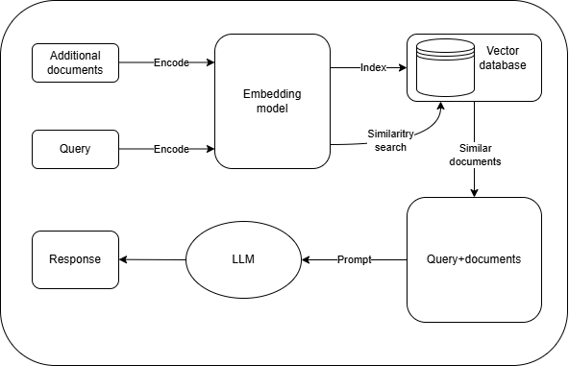
图2.1RAG技术框架图

2.2 向量嵌入技术
向量嵌入（Embedding）是现代AI系统的基石技术^{[12]}。它的核心思想是将人类世界的文字、图片、音频等各类信息转化为一组保留语义特征的数字向量——语义相近的对象在向量空间中的距离也相近。向量嵌入的基本原理如图2-2所示。
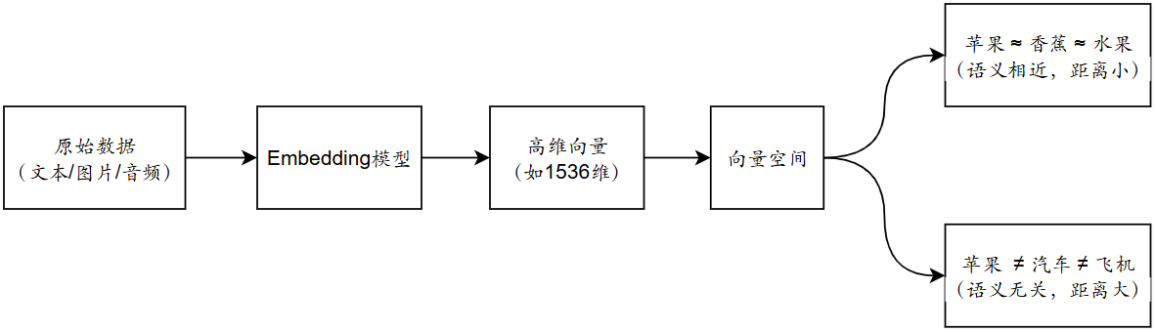
图2.2向量嵌入的基本原理
在本系统中，向量嵌入技术贯穿始终：每个上传的文档、每篇用户写的文章、每条评论都会被转化为向量存储起来，共同构成用户“数字化自我”的数学表示。针对长文档，系统采用“解析—分片—向量化”的分层处理策略，其处理流程如图2-3所示。
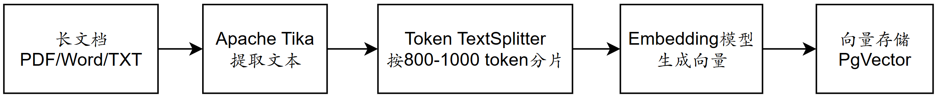
图2.3长文档向量化处理流程
该策略既能保留文档的细粒度信息，又能适应大模型的上下文长度限制。向量嵌入的质量直接决定后续检索的效果——若模型不能理解“学习笔记”与“知识总结”属于同义表达，检索时便会漏掉相关内容。基于多语言、多领域的均衡表现以及与后续大模型环节的良好兼容性，本系统最终选用OpenAI的text-embedding-ada-002作为Embedding模型。

2.3 向量数据库技术
传统的数据库（如MySQL、PostgreSQL）擅长处理结构化数据，比如用户信息、订单记录。它们基于B+树等索引结构，可以很快地进行精确匹配和范围查询。但当数据变成几千维的向量，查询变成“找最相似的向量”时，传统数据库就力不从心了。
假设你有100万条向量记录，每条是1536维，要找和用户问题最接近的10条。如果用暴力计算，需要计算100万次向量相似度，每次计算涉及1536次乘法和加法，这显然太慢了。向量数据库的核心价值就是通过特殊的索引结构，把这种查询从O(n)优化到O(log n)甚至O(1)。

2.3.1 主流向量数据库对比
市面上有几类向量数据库方案。第一类是专门的原生向量数据库，比如Pinecone、Milvus、Weaviate。它们从底层就是为向量检索设计的，性能很强，但通常需要单独部署和维护。
第二类是传统数据库的向量扩展，比如PostgreSQL的PgVector、Elasticsearch的dense_vector类型。这类方案的优势是可以和现有的业务数据存在一起，用统一的SQL接口查询，学习成本低。
第三类是内存型的向量存储，比如Redis的RediSearch模块、Faiss库。它们把向量都存在内存里，查询速度极快，但容量受限于内存大小，适合中小规模数据。

2.3.2 PgVector的应用
本系统选择了PgVector作为向量存储方案，主要基于以下几点考虑。
首先是架构简化。PgVector是PostgreSQL的扩展，这意味着向量数据可以和业务数据（用户信息、文章内容等）存在同一个数据库里。不需要单独维护一个向量数据库，减少了系统的复杂度。比如查询“某用户知识库中关于机器学习的文档”，可以用一条SQL同时过滤用户ID和向量相似度。
其次是事务支持。PgVector继承了PostgreSQL的ACID特性。当用户删除一篇文档时，可以同时删除关系表里的记录和向量表里的向量，保证数据一致性。如果用独立的向量数据库，这种跨库的事务很难处理。
第三是索引灵活性。PgVector支持多种近似检索算法。数据量小的时候，直接用暴力搜索（精确但慢）；数据量大了，可以创建IVFFlat或HNSW索引来加速。HNSW（Hierarchical Navigable Small World）是目前效果最好的向量索引算法之一，通过构建多层图结构，可以在千万级向量中毫秒级返回结果。
在本系统的实际部署中，向量数据存储在PostgreSQL的一张专门的表里，表结构包含向量ID、文档ID、知识库ID、向量数据本身，以及一些元数据（如文本片段内容、创建时间）。
向量相似度检索是RAG的核心步骤。常用的相似度度量方法包括：
- 余弦相似度（Cosine Similarity）：
$Similarity=\frac{A·B}{\left|\left|A\right|\right|×\left|\left|B\right|\right|}$ （2-1）
取值范围[-1，1]，值越大表示越相似
- 欧氏距离（Euclidean Distance）
$distance= √(\sum{{(Ai-Bi)}^{2}})$ （2-2）
距离越小表示越相似。
- 内积（Inner Product）:
$Similarity=A·B$ （2-3）
适用于归一化向量。
本系统默认使用余弦相似度，因为它对向量的长度不敏感，更适合语义相似度计算。

2.4 文档分割策略
文档解析与分割是知识库建设的“预处理车间”，负责将各种格式的原始文档统一转换为可向量化的文本片段。本系统采用Apache Tika统一解析多格式文档，再通过TokenTextSplitter完成分片处理，整体流程如图2-4所示。
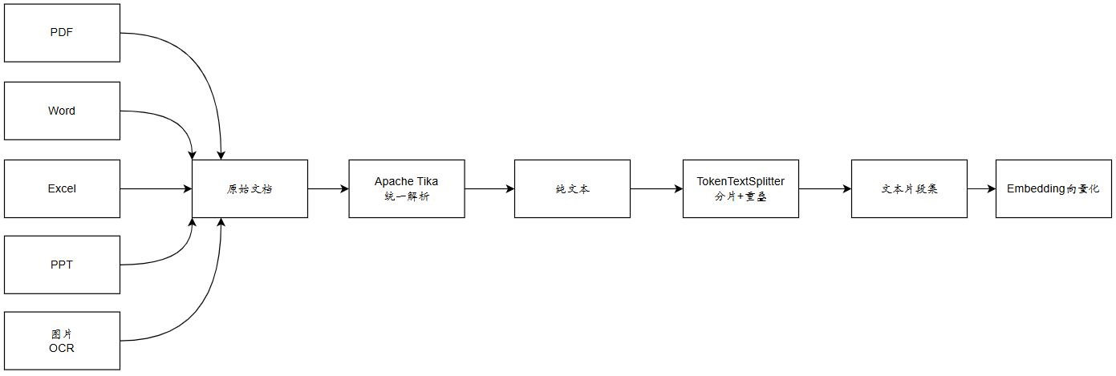
图2.4文档解析与分割流程
Apache Tika采用插件化架构，对各类格式分别调用专用解析器，对外提供统一的API接口，本系统借此支持100余种文件格式。各格式对应的解析方式如表2-1所示。
表2.1文档解析方式
文本格式 | 底层解析器 | 提取内容
PDF | PDFBox | 文本与元数据
Word | Apache POI | 文本、样式
Excel | Apache POI | 单元格数据
PPT | Apache POI | 幻灯片文本

表2.1（续）文档解析方式
图片 | Tesseract OCR | 图中文字
音视频 | 元数据解析器 | 标题、作者等元数据
文档分割粒度直接影响向量的表达能力：粒度过大无法准确表征局部语义，过小则丢失上下文。本系统采用TokenTextSplitter按token切分，默认每片段800 token、相邻片段保留200 token重叠区，分片示意如图2-5所示。重叠区可避免句子在分割边界被截断，确保检索时语义完整。如图2-5所示：
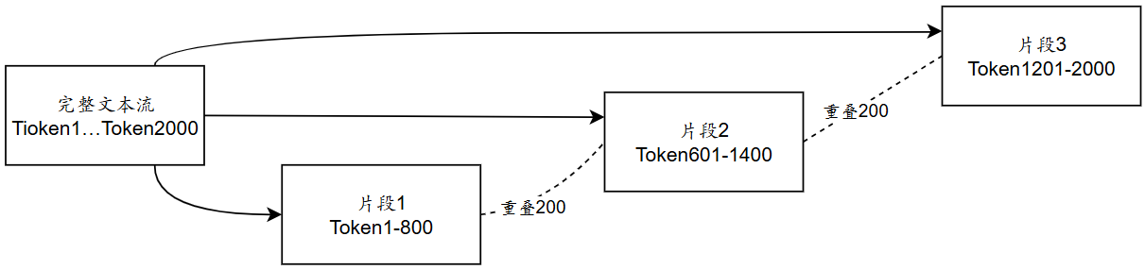
图2.5 TokenTextSplitter分片与重叠示意

2.5 Spring Boot与Spring AI框架
Spring Boot基于“约定优于配置”理念，承担系统后端基础框架；Spring AI在其之上提供统一的AI抽象，屏蔽不同模型与向量库的差异。本系统后端的整体技术栈与分层结构如图2-6所示。
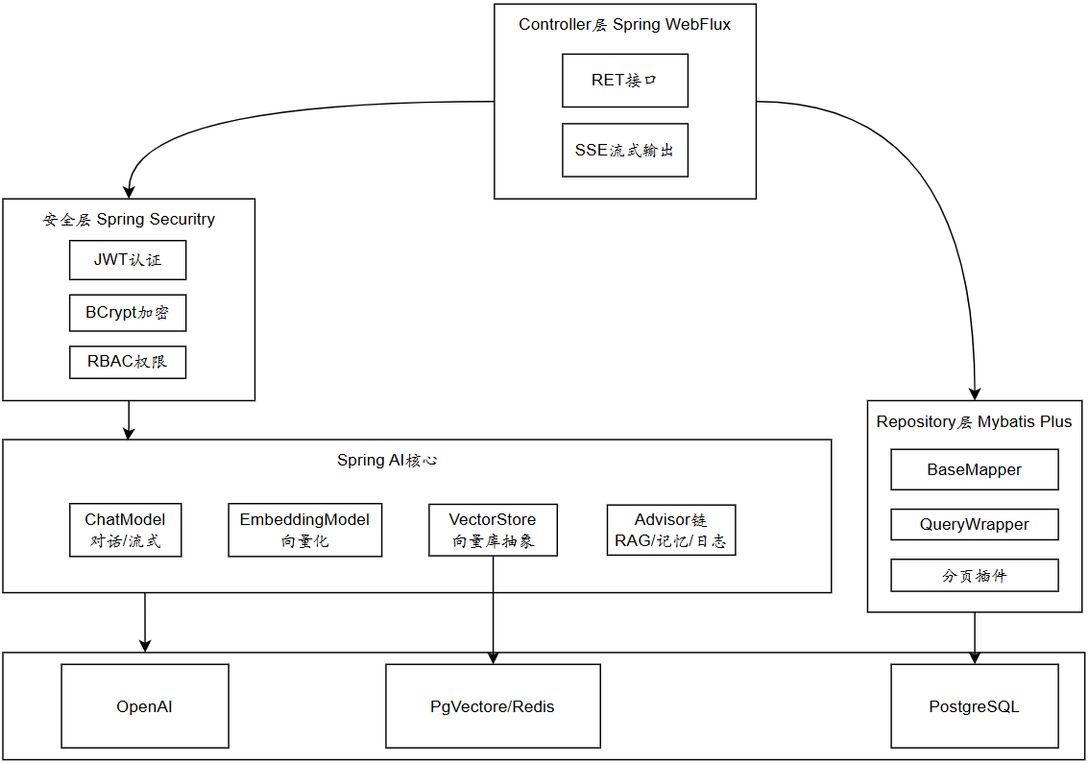
图2.6 Spring Boot与Spring AI
通过Spring AI的统一抽象，业务代码与具体模型/向量库解耦，切换实现无需改动上层逻辑。

2.6 Vue 3前端技术栈
Vue 3^{[13]}采用组合式API与Proxy响应式机制，配合Vite构建、Element Plus / Naive UI组件库、GSAP动画库以及Pinia + Vue Router + Axios三大支撑模块，构成本系统前端技术栈。整体架构如图2-7所示。
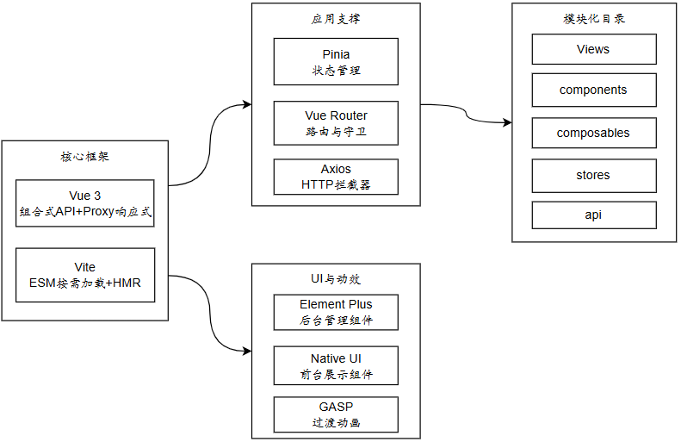
图2.7 Vue 3前端技术栈

2.7 Minio对象存储技术
MinIO是兼容Amazon S3 API的开源对象存储，本系统通过多Bucket分类管理 + 预签名URL机制实现各类文件的存储与权限控制^{[14]}。文件上传与访问流程及Bucket划分如图2-8所示。
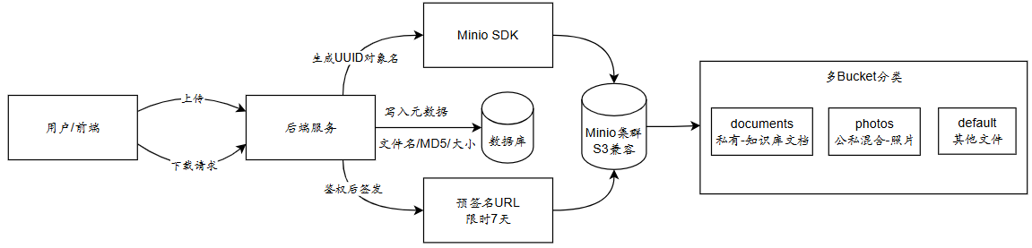
图2.8 MinIO对象存储架构
针对图片资源额外采用“原图 + 缩略图”分离策略：上传时自动生成缩略图，列表用缩略图、详情加载原图，以降低带宽消耗。

2.8 Redis缓存技术
Redis作为高性能内存数据库^{[15]}，在本系统中承担缓存加速、会话管理、实时计数、分布式锁四类职责。其使用场景与数据结构、缓存策略的对应关系如图2-9所示。
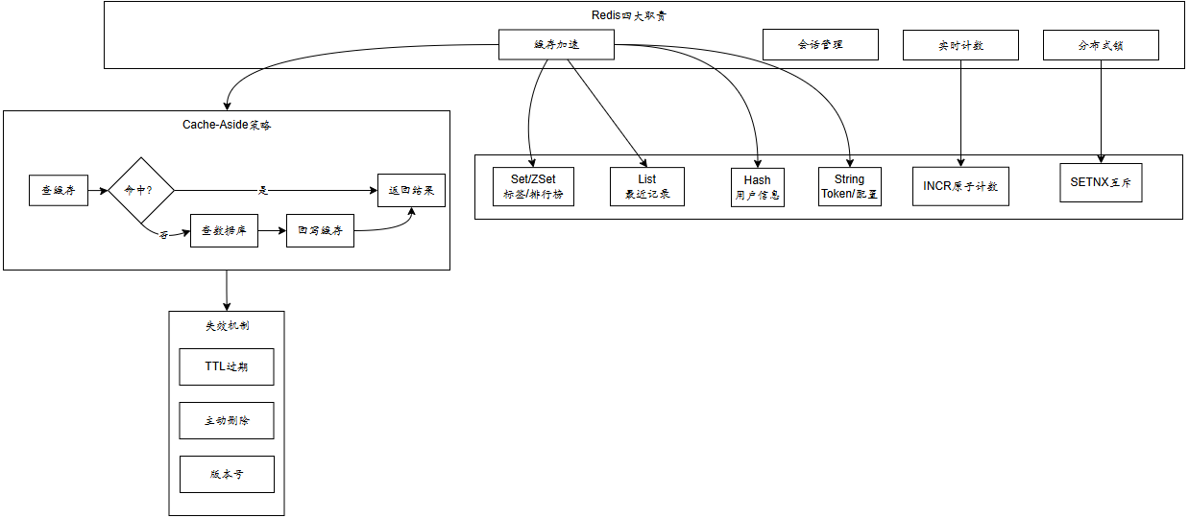
图2.9 Redis缓存技术体系

系统分析设计

3.1 业务需求分析
业务流程分析通过标准流程图直观展示系统各核心功能的操作路径与判断逻辑。每个流程图严格遵循单入口、单出口的设计规范：以“开始”节点作为唯一入口，所有执行分支（正常流程与异常流程）最终汇聚至统一的“结束”节点。流程图中圆端矩形表示开始与结束节点，普通矩形表示处理步骤，菱形表示判断节点，带箭头的连线表示流程走向，分支线上标注判断结果（是/否）。本节选取五条最具代表性的核心业务流程进行描述，涵盖用户认证、AI问答、文档处理、内容管理与用户互动等关键场景^{[16]}。

3.1.1 用户登录认证流程
用户登录认证是所有受保护功能的必要前置条件。系统采用Spring Security框架结合BCrypt密码加密与JWT无状态认证机制，登录成功后颁发的Token将用于后续所有受保护接口的身份验证。流程包含三层校验：参数合法性校验、用户存在性校验与密码正确性校验，任意一层校验未通过均直接返回对应错误提示并结束流程。如图3-1所示：
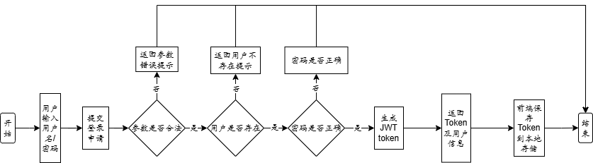
图3.1用户登录认证业务流程图

3.1.2 RAG问答流程
RAG问答是本系统最核心的业务流程，采用检索增强生成（RAG）技术。用户提交问题后，系统首先通过Embedding模型对问题进行向量化，随后在PgVector数据库中检索语义相近的知识片段，再将问题与检索上下文拼接构建增强Prompt，最终送入大语言模型生成回答。整个流程通过SSE机制实现流式输出，并在回答下方展示引用的知识来源。如图3-2所示：
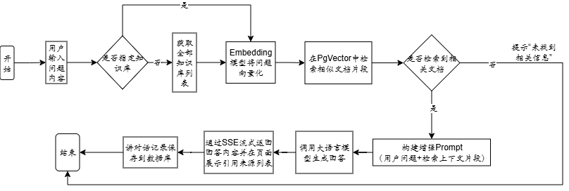
图3.2 RAG问答业务流程图

3.1.3 文档上传与向量化流程
文档上传与向量化流程是构建知识库的核心流程。管理员上传的文档经过格式校验、对象存储、文本解析、文本切分、向量化编码、向量持久化六个阶段^{[17]}，最终使文档内容可被AI检索引用。该流程依次调用MinIO对象存储、Apache Tika文档解析、TokenTextSplitter文本切分器和Embedding向量化模型等组件协同完成处理。如图3-3所示：
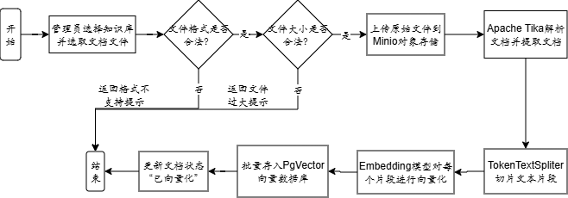
图3.3文档上传与向量化业务流程图

3.1.4 内容发布与知识库同步流程
内容发布流程体现了博客系统与知识库系统的深度融合。管理员发布的内容不仅保存到关系型数据库供用户浏览，还会自动转换为Markdown格式文件并同步至知识库进行向量化，使博客内容直接成为AI问答的知识来源，实现“写博客即构建知识库”的核心设计目标。知识库同步失败时仅记录错误日志，不影响内容本身的成功发布。如图3-4所示：
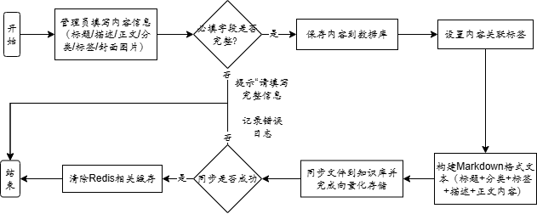
图3.4内容发布与知识库同步业务流程图

3.1.5 用户评论流程
用户评论流程是普通用户与内容进行互动的核心路径。用户可在提交评论时选择上传自定义头像，头像文件上传至MinIO后获得存储路径随评论一同入库；若未上传则沿用默认头像。评论提交成功后同样触发知识库同步，使用户的观点讨论也成为AI知识来源的一部分。如图3-5所示：
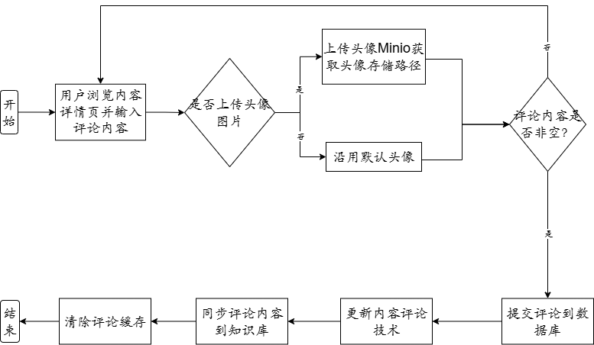
图3.5用户评论业务流程图

3.2 功能需求分析
在系统功能规划阶段，首先需要明确系统的整体架构和模块划分。基于对用户需求的深入分析以及系统功能的逻辑关联性，结合典型博客系统的模块划分模式，将本系统划分为二大核心模块：用户内容模块和后台管理模块。模块划分的原则是高内聚低耦合，同时考虑到前台用户和管理员的操作场景差异，将功能按照使用入口进行归类。系统功能模块图如图3-6所示，该图采用树形层次结构展示系统的功能组成，顶层为系统名称，中间层为三大功能模块，底层为各模块包含的具体功能点。
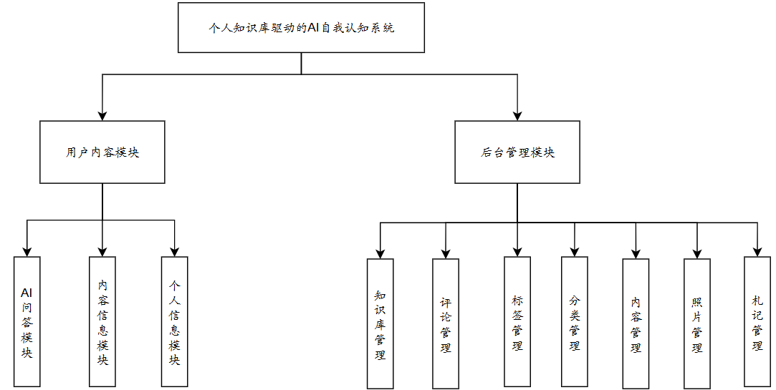
图3.6系统功能模块图
用户角色分析是需求分析的基础环节，通过梳理系统的使用场景和用户群体，可以识别出两类核心用户。第一类是普通用户，他们是系统的主要访问者，其核心诉求是获取信息和参与互动，主要使用用户模块和内容模块的功能。第二类是管理员，负责系统的日常运营和内容维护，需要通过后台管理模块登录后执行知识库管理、内容发布、评论审核等操作。两类用户的权限边界清晰，普通用户只能访问公开内容，管理员则拥有系统的完整管理权限，且必须通过独立的管理后台入口登录。

3.3 非功能需求分析
（1）安全性分析
本系统从多个维度构建了安全防护体系。数据库连接层采用最新版本的PostgreSQL JDBC驱动，避免已知的安全漏洞。用户认证环节，密码采用BCrypt算法进行加密存储，该算法具有自动加盐和自适应计算成本的特性，能够有效抵御彩虹表攻击。API密钥管理方面，OpenAI等外部服务的API密钥不直接硬编码在代码中，而是通过环境变量或配置文件注入，降低密钥泄露风险。此外，系统通过Spring Security框架实现请求过滤，对所有入参进行合法性校验，防止SQL注入和XSS跨站脚本攻击。
（2）可靠性分析
可靠性是系统能够持续提供服务的基础保障。数据持久化方面，所有写操作都通过数据库事务进行管理，确保数据的一致性和完整性，即使在异常情况下也能通过事务回滚保持数据状态正确。异常处理机制采用全局异常处理器统一捕获未处理的异常，将技术细节转换为友好的错误提示返回给用户，避免暴露内部实现细节。日志记录方面，系统使用SLF4J配合Logback框架，详细记录应用运行状态、操作流水和异常信息，便于问题定位和审计追溯。对于耗时的异步操作，如文档向量化处理，采用Spring的异步线程池执行，避免阻塞主线程影响用户体验。
（3）系统效率分析
系统效率直接影响用户的使用体验。数据访问层统一使用MyBatis Plus框架，其内置的条件构造器和分页插件简化了复杂查询的编写，同时避免了手写SQL可能带来的性能问题。缓存策略方面，对于内容列表、统计数据等读取频繁但更新较少的场景，使用Redis进行缓存，设置合理的过期时间，在数据更新时主动清除相关缓存，在保证数据新鲜度的同时减少数据库查询压力。文件存储采用MinIO对象存储服务，支持高并发读写，图片资源通过生成缩略图策略减少带宽消耗，列表展示使用缩略图，详情页再加载原图。前端层面，使用Vite构建工具进行代码打包和压缩，减少静态资源体积，提升页面加载速度。
（4）兼容性分析
兼容性决定了系统能否在不同的环境中稳定运行。后端开发环境采用IntelliJ IDEA配合JDK 17，JDK 17作为长期支持版本（LTS），与Windows 11完全兼容，提供了最新的Java语言特性和性能优化。Spring Boot 3.3.5框架基于JDK 17构建，与MyBatis Plus、Spring Security等主流框架有良好的集成支持。数据库选择PostgreSQL 16，配合PgVector扩展实现向量存储，PgVector作为PostgreSQL的官方扩展，与PostgreSQL的各个版本保持兼容。前端技术栈采用Vue 3框架，基于现代浏览器的ES模块特性，支持Chrome、Firefox、Safari等主流浏览器的最新两个版本。对于IE浏览器由于技术架构差异不予支持，这符合当前Web应用的技术演进趋势。

3.4 用例分析
用例分析是需求分析的重要方法，它从用户视角描述系统功能，明确系统与外部参与者之间的交互关系。本系统作为个人知识库驱动的AI自我认知系统，其用例设计围绕“AI问答”和“博客内容管理”两大核心能力展开。用例图包含两个主要参与者：管理员和普通用户，其中管理员负责知识库构建和内容运营，普通用户则享受AI问答服务和浏览互动。用例图的绘制基于系统的实际功能需求，管理员端涵盖知识库管理、文章管理、评论管理、标签管理和分类管理五大模块，用户端则聚焦于RAG问答、内容浏览和文章评论三大功能，通过用例之间的包含关系展示功能的层次结构。

3.4.1 用例图
系统用例图如下所示，图中椭圆表示用例，矩阵边框表示系统边界，参与者以人形图标或系统图标置于边界外部并通过实线关联对应用例。如图3-7所示：
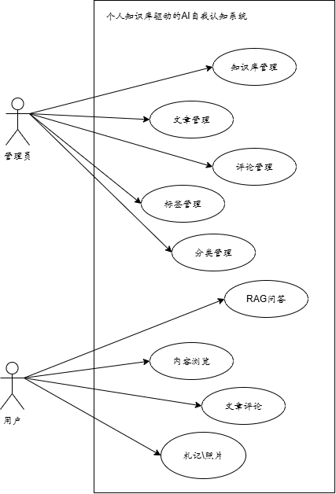
图3.7系统用例图

3.4.2 用例分类
本系统以“个人知识库驱动的AI自我认知”为核心命题，既要让读者能在前台正常阅读博主的文章、札记与评论，又要让AI在后台基于这些沉淀下来的私人知识对答如流，还要让管理员方便地把新内容持续“喂”给知识库。这些用例自然被归成三类：普通用户用例二十项，对应前台读者的日常浏览与AI问答；管理员用例三十二项，对应博主自己在后台生产内容、维护知识库的全部操作；系统用例六项，对应那些不需要界面、但关系到知识库能不能持续“长大”的自动化任务。为方便后文引用，全部用例统一按“UC-〈参与者首字母〉〈序号〉”的格式编号，其中U代表普通用户（User）、A代表管理员（Administrator）。
普通用户用例是终端读者在前台系统中可执行的全部业务操作的集合，以内容消费与AI交互为主要诉求。普通用户用例清单如表3-1所示。
表3.1普通用户用例清单
用例编号 | 用例名称 | 简要描述
 | 浏览系统首页 | 访问首页查看导航、最新札记与活动热力图
 | 查看推荐内容 | 浏览管理员标记为推荐的文章和视频
 | 按分类浏览内容 | 根据内容分类筛选文章/视频列表
 | 查看内容详情 | 进入文章/视频详情页阅读，系统自动累计浏览量
 | 查看札记动态 | 浏览管理员发布的札记/短动态
 | 浏览照片墙 | 查看个人经历页面的照片展示
 | 查看评论列表 | 浏览指定内容下的全部评论
 | 查看推荐评论 | 浏览被管理员标记为推荐的精选评论
 | 发表评论 | 对内容发表评论，支持上传自定义头像
 | 删除自己的评论 | 用户移除自己发表的评论
 | RAG知识库问答 | 基于指定或全部知识库进行带引用来源的RAG问答
 | 选择知识库 | 从可用知识库列表中选择目标库进行问答
 | 上传对话临时附件 | 在对话中临时上传文件供AI参考
管理员用例是系统后台运营体系的功能集合，其用例数量显著多于普通用户用例，体现出本系统“轻前台、重运营”的功能分布特征。鉴于管理员与普通用户之间存在泛化关系，管理员用例清单如表3-2所示。
表3.2管理员用例清单
用例编号 | 用例名称 | 简要描述
 | 管理员登录 | 通过用户名密码登录管理后台
 | 获取系统报告 |  | 通过SSE流式接收AI生成的运营分析报告
 | 查看内容统计 |  | 查看内容总数、评论总数等关键指标
 | 查看全部内容 |  | 按关键字、状态检索后台全部内容
 | 发布内容 |  | 创建新文章/视频并自动同步至知识库
 | 编辑内容 |  | 修改已有内容并触发知识库增量更新
 | 删除内容 |  | 移除内容并同步清理知识库中对应条目
 | 设置推荐内容 |  | 将优质内容标记为推荐以在首页曝光
 | 上传封面图片 |  | 上传内容封面并获取预览URL
 | 上传正文图片 |  | 上传富文本正文中的图片资源
 | 上传视频资源 |  | 上传视频文件并生成封面
 | 分类管理 |  | 新增、修改、删除内容分类并同步迁移已有内容
 | 标签管理 |  | 新增、修改、删除内容标签
 | 查看全部评论 |  | 按关键字、状态检索后台全部评论
 | 设为推荐评论 |  | 将优质评论标记为推荐
 | 批量删除评论 |  | 按内容ID批量清除相关评论
 | 创建知识库 |  | 建立新的主题知识库
 | 编辑知识库 |  | 修改知识库的元数据信息
 | 删除知识库 |  | 删除知识库及其关联文档与向量数据
 | 查看知识库详情 |  | 查看知识库下的全部文档信息
 | 上传知识库文档 |  | 上传文档并触发自动解析与向量化
 | 发布札记 |  | 发布日常动态/短内容
 | 管理札记 |  | 编辑或删除已发布的札记
 | 上传照片 |  | 上传个人经历页面的照片资源，并实现动漫化
 | 删除照片 |  | 移除照片墙中的图片

3.4.3 核心用例描述
为清晰呈现各用例的业务逻辑，本节采用标准用例描述表对核心用例进行详细说明。每张用例描述表包含用例编号、用例名称、参与者、前置条件、触发事件、主要流程、异常流程和后置条件八项要素。本节选取十二个最具代表性的核心用例进行详细描述，分别涵盖认证、内容消费、AI交互、内容生产、知识库构建和运营分析等核心场景。其他用例的交互模式与所列用例类似，此处不再赘述。
管理员登录是博主自己进后台更新内容。系统采用JWT无状态认证搭配BCrypt密码加密的组合方案，既适配前后端分离架构下会话状态的轻量传递，又能有效抵御密码泄露风险。用例UC-U01的详细描述如表3-3所示。
表3.3用例UC-A001：管理员登录
项目 | 内容
用例编号 | UC-A001
用例名称 | 管理员登录
参与者 | 管理员
前置条件 | 系统正常运行
触发事件 | 管理员在登录界面输入凭证后点击登录按钮
主要流程 | 1.用户输入用户名和密码；2.前端校验参数非空后POST至`/auth/login`；3.后端校验参数合法性；4.从数据库查询用户信息；5.使用BCrypt算法验证密码；6.验证通过后生成JWT Token；7.返回Token与用户基本信息（含头像）；8.前端保存Token到localStorage
异常流程 | 1.参数为空→返回400错误提示；2.用户不存在→返回401“用户不存在”；3.密码错误→返回401“用户名或密码错误”；4.账号被禁用→返回403；5.账号被锁定→返回403
后置条件 | 用户获得有效JWT Token，可在请求头携带Token访问受保护接口
查看内容详情是读者在前台最高频的操作，也是缓存策略优化的主要着力点。该用例在业务层面并非简单的“取数—返回”，而是叠加了Redis缓存命中判断、浏览量原子累加与MinIO预签名URL生成等配套逻辑，以便在不拖慢阅读体验的前提下支撑后续的统计分析。用例UC-U07的详细描述如表3-4所示。
表3.4用例UC-U004：查看内容详情
项目 | 内容
用例编号 | UC-U004
用例名称 | 查看内容详情
参与者 | 普通用户
前置条件 | 目标内容已发布，内容ID有效
触发事件 | 用户点击文章/视频卡片进入详情页
主要流程 | 1.前端携带内容ID请求`GET /content/{id}`；2.后端优先查询Redis缓存（key=content:detail:{id}）；3.缓存命中直接返回；缓存未命中则查询数据库；4.调用incrementViewCount累加浏览量；5.组装ContentVO（包含标签列表、封面URL、视频公开URL等）；6.将结果写入Redis缓存（10分钟TTL）；7.返回详情数据；8.前端渲染富文本正文并拉取评论列表
异常流程 | 1.内容不存在→返回NOT_FOUND_ERROR；2.MinIO签名URL生成失败→返回原始路径
后置条件 | 用户浏览到内容详情，内容的viewCount+1，详情数据进入缓存
发表评论是读者与内容建立双向反馈的关键通道，同时也是本系统“让读者的观点讨论也能成为AI知识来源”这一设计理念的落地入口。该用例除了最基础的内容落库，还串联了自定义头像上传、评论计数维护与知识库异步同步三条支线，让一次普通的评论提交同时服务于前台展示、统计与AI问答三类场景。用例UC-U13的详细描述如表3-5所示。

表3.5用例UC-U009：发表评论
项目 | 内容
用例编号 | UC-U009
用例名称 | 发表评论
参与者 | 普通用户
前置条件 | 目标内容已存在
触发事件 | 用户在评论区输入内容后点击提交按钮
主要流程 | 1.用户输入评论文本，可选上传头像图片；2.前端以multipart/form-data方式POST至`/comment/create`；3.后端若存在头像文件则上传至MinIO的avatars桶获取存储路径；4.将评论持久化到comments表；5.调用incrementCommentCount累加所属内容的评论数；6.异步同步评论Markdown到知识库；7.清除comment:recommend缓存；8.返回评论ID
异常流程 | 1.评论内容为空→返回参数错误；2.头像上传失败→沿用默认头像继续提交；3.知识库同步失败→仅记录日志不影响发布
后置条件 | 评论出现在详情页，所属内容评论计数+1，评论内容进入知识库
RAG知识库问答是本系统最核心的差异化能力，也是“个人知识库驱动的AI自我认知”这一命题在运行时的直接体现——用户提出的每一个问题，最终都由AI基于博主的私人知识沉淀作答，而不再依赖通用大模型的公开语料。该用例融合了问题向量化、相似片段检索、增强Prompt构建、SSE流式输出与引用来源标注等多项技术，完整覆盖了从用户提问到AI作答的全链路。用例UC-U16的详细描述如表3-6所示。
表3.6用例UC-U011：RAG知识库问答
项目 | 内容
用例编号 | UC-U011
用例名称 | RAG知识库问答
参与者 | 普通用户
前置条件 | 至少存在一个已向量化的知识库
触发事件 | 用户在问答页面输入问题并点击发送

表3.6（续）用例UC-U011：RAG知识库问答
主要流程 | 1.用户输入问题，可选择特定知识库；2.前端POST至`/ai/chat/simpleRAGWithReferences`；3.后端根据是否指定knowledgeBaseId决定检索范围（指定则用单库，否则用全部）；4.Embedding模型对问题进行向量化；5.在PgVector中检索相似文档片段；6.构建增强Prompt（问题+检索上下文）；7.调用LLM生成回答并通过SSE流式输出；8.在回答末尾返回引用来源列表；9.对话记录保存到数据库
异常流程 | 1.知识库列表为空→返回空结果；2.未检索到相关文档→提示“未找到相关信息”；3.LLM调用失败→返回“服务暂时不可用”
后置条件 | 用户获得基于私有知识的智能回答，对话历史可追溯
发布内容是博主在后台使用最频繁的核心功能，也是“写博客即构建知识库”这一设计理念最直接的落地入口。该用例把内容入库、标签关联、知识库同步与多层缓存清理耦合在一起，使每一次发布都能同步更新前台展示与AI问答的知识源，无需管理员再做额外操作。用例UC-A07的详细描述如表3-7所示。
表3.7用例UC-A005：发布内容（文章、视频）
项目 | 内容
用例编号 | UC-A005
用例名称 | 发布内容（文章/视频）
参与者 | 管理员
前置条件 | 管理员已登录，具有内容发布权限
触发事件 | 管理员在ArticleList页面填写内容后点击保存按钮
主要流程 | 1.管理员填写标题、描述、正文、分类、标签；2.可选上传封面（`/content/upload-cover`）或视频（`/content/upload-video`）；3.前端POST表单到`/content/create`；4.后端将Content实体持久化到数据库；5.通过ContentTagService.setContentTags建立标签关联；6.构建Markdown文件调用syncToKnowledgeBase同步到YoyuEN知识库；7.清除分类列表缓存、推荐缓存与统计缓存；8.返回新创建内容的ID
表3.7（续）用例UC-A005：发布内容（文章、视频）
异常流程 | 1.必填字段为空→返回“请填写完整信息”；2.知识库同步失败→记录错误日志但不影响内容创建；3.文件上传超过大小限制→返回PARAMS_ERROR
后置条件 | 内容可被所有用户浏览，同时可被AI问答引用，首页缓存刷新
删除内容是内容全生命周期管理的末端环节，需要同时考虑前台展示、评论关联与知识库一致性三方面的清理工作。由于知识库中残留的过期内容会直接污染AI回答，让AI引用到“已被删除却还被提及”的文章，该用例把知识库同步置于核心位置，确保内容一经删除就立刻退出AI的视野。用例UC-A09的详细描述如表3-8所示。
表3.8用例UC-A007：删除内容
项目 | 内容
用例编号 | UC-A007
用例名称 | 删除内容
参与者 | 管理员
前置条件 | 管理员已登录，目标内容存在
触发事件 | 管理员在内容列表中点击删除按钮
主要流程 | 1.前端POST至`/content/remove`携带内容ID；2.后端检查该内容下评论数，若>0则阻止删除；3.查询原Content用于同步；4.调用removeContent软/硬删除数据库记录；5.调用syncToKnowledgeBase以“删除”操作同步到知识库；6.调用removeContentTags清理标签关联；7.删除content:detail缓存与相关列表缓存
异常流程 | 1.内容ID为空→返回PARAMS_ERROR；2.存在评论→返回“请先删除评论后再删除文章”；3.内容不存在→记录警告但返回成功
后置条件 | 内容从数据库与知识库移除，相关缓存失效
分类管理是博客内容的顶层组织结构，直接影响读者在前台的筛选体验与管理员在后台的内容归档效率。该用例同时涵盖新增、修改、删除三种子操作，并对“修改分类标识”这类会牵连历史数据一致性的场景做了特殊处理——需要批量迁移已有内容的分类字段，以免老文章出现“找不到归属”的孤儿状态。用例UC-A14的详细描述如表3-9所示。
表3.9用例UC-A012：分类管理（新增/修改/删除）
项目 | 内容
用例编号 | UC-A012
用例名称 | 分类管理（新增/修改/删除）
参与者 | 管理员
前置条件 | 管理员已登录，Redis服务可用
触发事件 | 管理员在CategoryList页面执行CRUD操作
主要流程 | 新增：1.校验type与name非空；2.检查type唯一性；3.写入Redis的`content:category:meta`哈希。修改：1.校验参数完整；2.若修改了type标识则遍历内容表批量更新category字段；3.更新meta并清除相关缓存。删除：1.校验type非空；2.查询该分类下内容数量，若>0则拒绝；3.从meta中移除该项
异常流程 | 1.参数不完整→返回PARAMS_ERROR；2.新type已存在→返回OPERATION_ERROR；3.分类下仍有内容→返回“该分类下仍有文章，无法删除”
后置条件 | 分类元数据更新至Redis，受影响内容的分类字段同步迁移，内容列表缓存失效
设为推荐评论是博主对读者讨论进行运营干预的典型操作，被挑出的优质评论会出现在首页精选位置，为原本安静的博客带来一点互动温度。该用例逻辑本身不复杂，但与首页推荐评论缓存的及时失效紧密相关，是体现“一次小操作牵动一整条缓存链路”的典型场景。用例UC-A18的详细描述如表3-10所示。
表3.10用例UC-A015：设为推荐评论
项目 | 内容
用例编号 | UC-A015
用例名称 | 设为推荐评论
参与者 | 管理员
表3.10（续）用例UC-A015：设为推荐评论
前置条件 | 管理员已登录，目标评论存在
触发事件 | 管理员在CommentList页面切换推荐状态
主要流程 | 1.管理员勾选/取消“推荐”开关；2.前端POST至`/comment/recommend`携带评论ID与目标状态；3.后端调用toggleRecommend更新isRecommend字段；4.清除comment:recommend缓存；5.返回操作结果
异常流程 | 1.评论不存在→返回NOT_FOUND_ERROR；2.状态参数非法→按默认取反处理
后置条件 | 评论的推荐状态更新，首页推荐评论列表下次请求时重新生成
创建知识库是开启AI问答能力的第一步——没有知识库作为容器，后续的文档上传、向量化与RAG检索都无从谈起。该用例在数据库落库的同时初始化关联的向量存储命名空间，为同一知识库下的批量向量数据预留专属空间，也为后续的多知识库切换奠定基础。用例UC-A20的详细描述如表3-11所示。
表3.11用例UC-A017：创建知识库
项目 | 内容
用例编号 | UC-A017
用例名称 | 创建知识库
参与者 | 管理员
前置条件 | 管理员已登录，具有知识库管理权限
触发事件 | 管理员在KnowledgeList页面点击新增按钮
主要流程 | 1.管理员填写知识库名称、描述、分类等元信息；2.前端POST至`/knowledge/base/create`；3.后端生成唯一ID并持久化到knowledge_base表；4.初始化关联的向量存储命名空间；5.返回新知识库ID；6.前端刷新知识库列表
异常流程 | 1.名称为空→返回参数错误；2.名称重复→返回唯一性约束错误
后置条件 | 新知识库进入列表，可开始上传文档向其中添加语料
上传文档到知识库是扩展AI知识边界最主要的入口，它把本地的PDF、Word、Markdown等非结构化文档转化为AI可以检索的向量语料，让博主积累多年的笔记、资料、研究内容都能被AI“读进脑子里”。该用例串联了对象存储、文档解析、文本切分、向量编码与向量入库五个关键阶段，是本系统技术含量最高、最能体现“个人知识库驱动”理念的业务流程之一。用例UC-A25的详细描述如表3-12所示。
表3.12用例UC-A021：上传文档到知识库（自动向量化）
项目 | 内容
用例编号 | UC-A021
用例名称 | 上传文档到知识库（自动向量化）
参与者 | 管理员
前置条件 | 管理员已登录，目标知识库已创建
触发事件 | 管理员选择知识库后选择本地文档文件上传
主要流程 | 1.管理员选择PDF/Word/TXT/Markdown等格式文档；2.前端POST至`/resource/knowledge/{knowledgeId}`；3.后端校验文件类型与大小；4.将原始文件上传至MinIO对象存储；5.调用Apache Tika解析文档内容提取纯文本；6.使用TokenTextSplitter将长文本切分为适当大小的片段；7.调用Embedding模型将每个片段转换为向量；8.批量存储向量与元数据到PgVector向量数据库；9.更新文档状态为“已向量化”
异常流程 | 1.文件格式不支持→返回“不支持的文件格式”；2.文件大小超限→返回体积限制错误；3.向量化失败→更新状态为“处理失败”并记录错误日志
后置条件 | 文档内容可被AI问答检索和引用，文档状态可见于知识库详情
获取系统报告是本系统把AI能力反哺到后台运营的一次创新尝试——博主不必再自己翻阅一堆统计图表，只需在Dashboard打开该功能，就能收到由LLM基于最新内容、评论与访问数据自动生成的分析结论与改进建议。该用例采用SSE流式输出，让报告像对话一样逐字出现在屏幕上，既保留了即时感又降低了等待焦虑。用例UC-A03的详细描述如表3-13所示。

表3.13用例UC-A002：获取系统报告
项目 | 内容
用例编号 | UC-A002
用例名称 | 获取系统报告
参与者 | 管理员
前置条件 | 管理员已登录，大语言模型服务可用
触发事件 | 管理员进入Dashboard页面或点击刷新报告按钮
主要流程 | 1.前端建立SSE连接请求`/dashboard/assistant/report`；2.后端DashboardAssistantService汇总最新内容、评论、访问量等数据；3.构建运营分析Prompt送入LLM；4.LLM生成分析结论与改进建议；5.通过SSE流式推送至前端；6.前端逐字渲染展示
异常流程 | 1.LLM调用失败→返回错误提示；2.数据汇总异常→返回部分可用数据
后置条件 | 管理员获得AI生成的运营洞察，辅助运营决策

3.5 系统架构设计
系统架构设计是在需求分析的基础上，从技术实现层面对系统进行宏观规划的过程。一个合理的架构既要让各模块的职责清清楚楚、互不干扰，又要让整体具备足够的可扩展性与可维护性，能跟得上业务的自然演化。本节从逻辑架构、技术框架与部署架构三个维度对本系统进行整体设计：逻辑架构采用经典的五层分层模型，把“用户看到什么、后端怎么响应、业务怎么编排、数据怎么读写、数据最终存到哪里”这几件事彻底分开；技术框架围绕Spring Boot与Vue 3两大主流技术栈组织，配合Spring AI、PgVector、MinIO等特定能力组件共同构建；部署架构则基于Docker容器化与云服务器，通过Docker Compose实现各服务的一键编排与隔离运行，为系统的持续运行与后续扩容提供支撑。

3.5.1 系统整体架构
本系统在宏观上采用经典的五层分层架构（Layered Architecture），自上而下依次为表现层、应用层、逻辑层、数据层与持久层。这种结构的核心思想是“单向依赖”：每一层只调用其下一层提供的接口，层与层之间通过定义良好的协议通信，上层无需关心下层的具体实现，下层也不反向感知上层的业务逻辑。
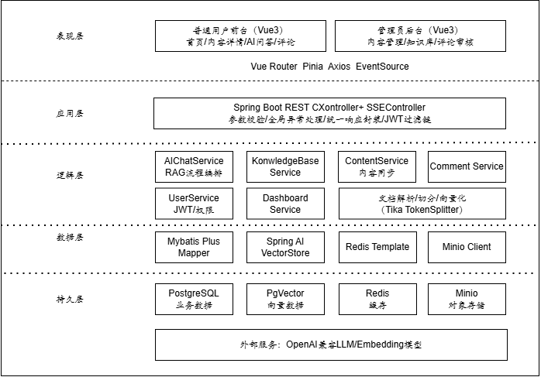
图3.8系统整体架构图

这样做带来的好处是任一层的内部调整都可以被限制在本层范围内完成，不会牵连出跨层级的大规模改造，也为后续替换某一类技术（如更换向量数据库、引入新的缓存中间件）留足了腾挪空间。系统整体架构如图3-8所示。

3.5.2 基于Docker的部署架构
系统计划部署于云服务器，并采用Docker容器化方案实现环境隔离与一键部署。
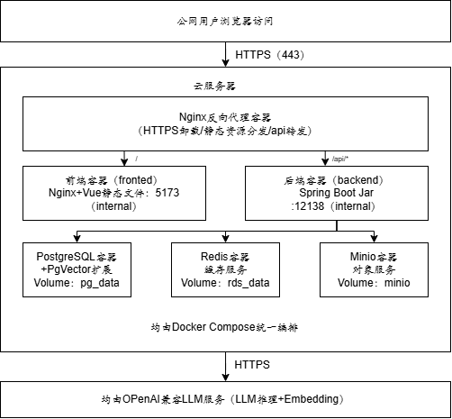
图3.9基于Docker的部署架构图
相比传统的“手动装JDK、装数据库、改配置文件”的部署方式，Docker的优势主要体现在三点：第一，每个服务运行在独立容器中，彼此之间通过虚拟网络隔离，避免依赖版本冲突；第二，镜像一次构建、处处运行，使得开发环境与生产环境保持一致，从根源上规避了“本地跑得好、上线就崩”的问题；第三，通过Docker Compose编排文件即可定义整套服务的启动顺序与依赖关系，实现一键拉起与一键下线，极大降低了运维门槛。系统的部署架构如图3-9所示。
部署环境主要由七个容器组成：Nginx反向代理容器负责HTTPS证书卸载、静态资源分发与API反向转发，将前端页面请求与后端API请求路由到对应的内部容器；前端容器内部再次使用Nginx托管Vue构建产物；后端容器运行由构建过程生成的Spring Boot Jar包，提供所有REST与SSE接口；PostgreSQL容器启用了PgVector扩展，同时承担业务数据与向量数据的持久化；Redis与MinIO容器分别提供缓存服务与对象存储服务。为保证数据在容器重启或升级时不丢失，PostgreSQL、Redis与MinIO均挂载了宿主机的持久化卷（Volume），容器本身保持无状态、可随时重建。
在网络配置方面，Docker Compose默认会创建一个内部网络，所有容器通过服务名而非IP进行相互访问——后端容器直接通过`postgresql:5432`、`redis:6379`、`minio:9000`这样的域名连上对应服务。这种基于服务发现的机制既避免了硬编码IP带来的部署脆弱性，又降低了服务间网络配置的复杂度。对外仅暴露Nginx反向代理的443端口，其余容器的端口均只在内部网络可见，从网络层面收敛了攻击面。外部LLM服务通过公网HTTPS接口被后端容器调用，不纳入本系统的部署范围，其稳定性由服务商侧保障。

3.6 模块详细设计
本节对系统各核心模块进行详细设计，分别从类图和顺序图两个维度加以刻画：类图反映模块内部的静态结构与对象协作关系，体现模块的类划分、职责分配与依赖关系；顺序图则刻画模块在典型业务场景下对象之间的动态消息流转，反映模块运行时的调用顺序与交互逻辑。两者结合可完整呈现模块的静态结构与动态行为，为编码实现提供直接依据。

3.6.1 AI服务模块详细设计
（1）类图
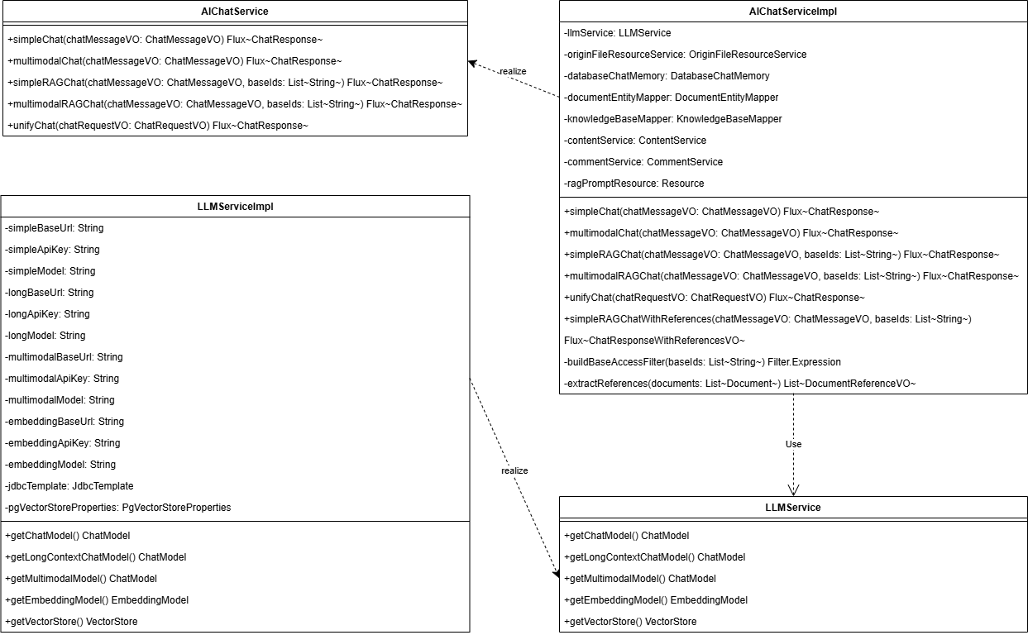
图3.10 AI服务模块类图

AI服务模块是系统实现智能问答功能的核心模块，其类图设计采用了接口-实现分离和依赖注入的设计模式，以支持多种对话模式的灵活扩展。该模块对外提供的核心契约为AIChatService接口，它定义了系统所有AI交互能力，包括普通对话（simpleChat）、多模态对话（multimodalChat）、基于知识库的RAG问答（simpleRAGChat / multimodalRAGChat）以及统一路由入口（unifyChat）。通过接口抽象，业务层代码依赖于抽象而非具体实现，便于后续替换或扩展AI服务实现，如图3-10所示。
（2）顺序图
AI服务模块最具代表性的业务场景为“基于知识库的RAG问答”流程，该流程涉及前端、Controller、AIChatService、向量存储、大模型和聊天记忆组件之间的多次协作。AI服务模块RAG问答流程的顺序图如图所示。
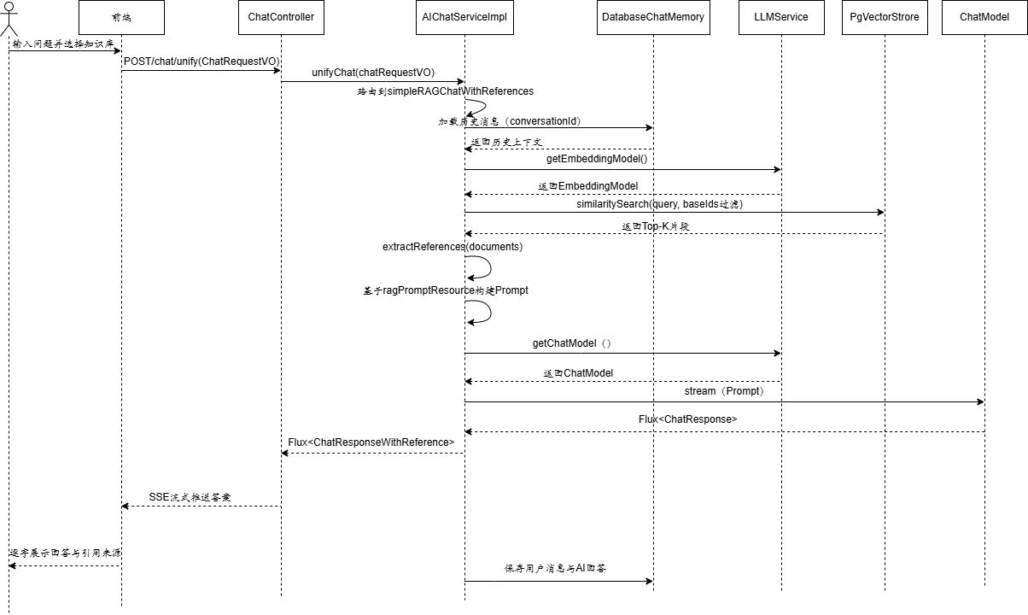
图3.11 AI服务模块顺序图

3.6.2 知识库管理模块详细设计
（1）类图
知识库管理模块负责个人知识库的创建、文档上传、向量化处理等核心功能，其类图设计体现了领域驱动设计中的实体关系建模思想。该模块包含三个核心领域对象：KnowledgeBase（知识库）、DocumentEntity（文档实体）和OriginFileResource（原始文件资源），它们之间形成了清晰的关联关系。如图3-12所示：
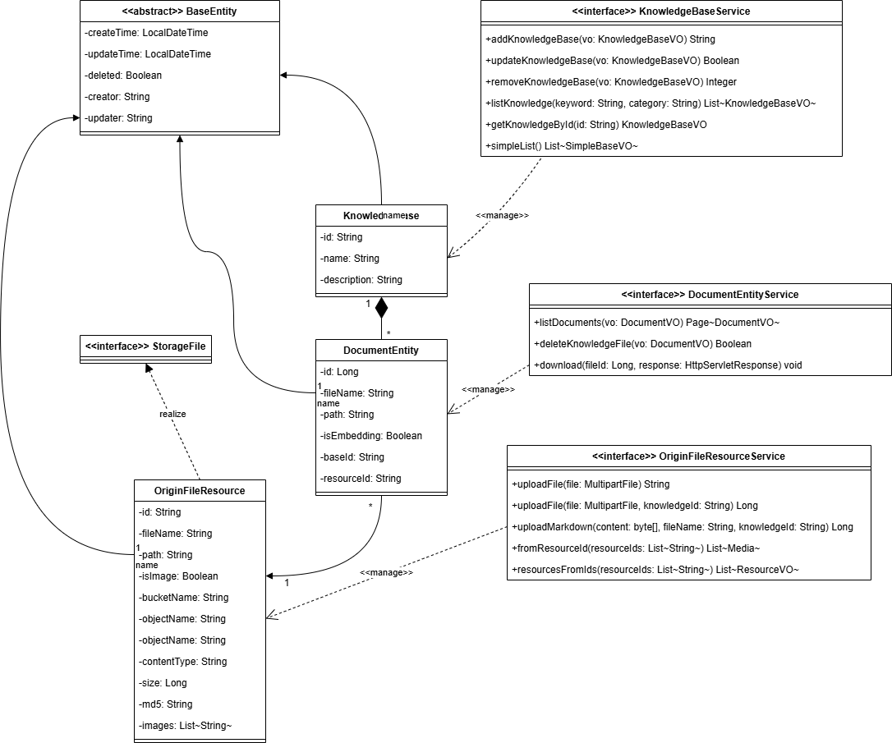
图3.12知识管理模块类图
（2）顺序图
知识库管理模块的典型场景为“文档上传与异步向量化”流程，涉及文件存储、文档解析、分片与向量化多个环节。管理员在前端选择目标知识库并上传文档后，请求先由DocumentController接收，调用OriginFileResourceService将文件持久化到MinIO对象存储并写入origin_file_source表，随后在document_entity表中登记一条is_embedding=false的文档记录同步返回前端，避免阻塞用户等待。随后后台异步线程基于resourceId从MinIO下载文件，使用Apache Tika完成解析，将提取的文本通过TokenTextSplitter按800 token切分并保留200 token重叠，再批量调用EmbeddingModel生成1536维向量并写入PgVector向量库；全部分片处理成功后将document_entity.is_embedding更新为true，用户在前端刷新后即可看到文档进入“已就绪”状态。文档上传流程的顺序图如图3-13所示。
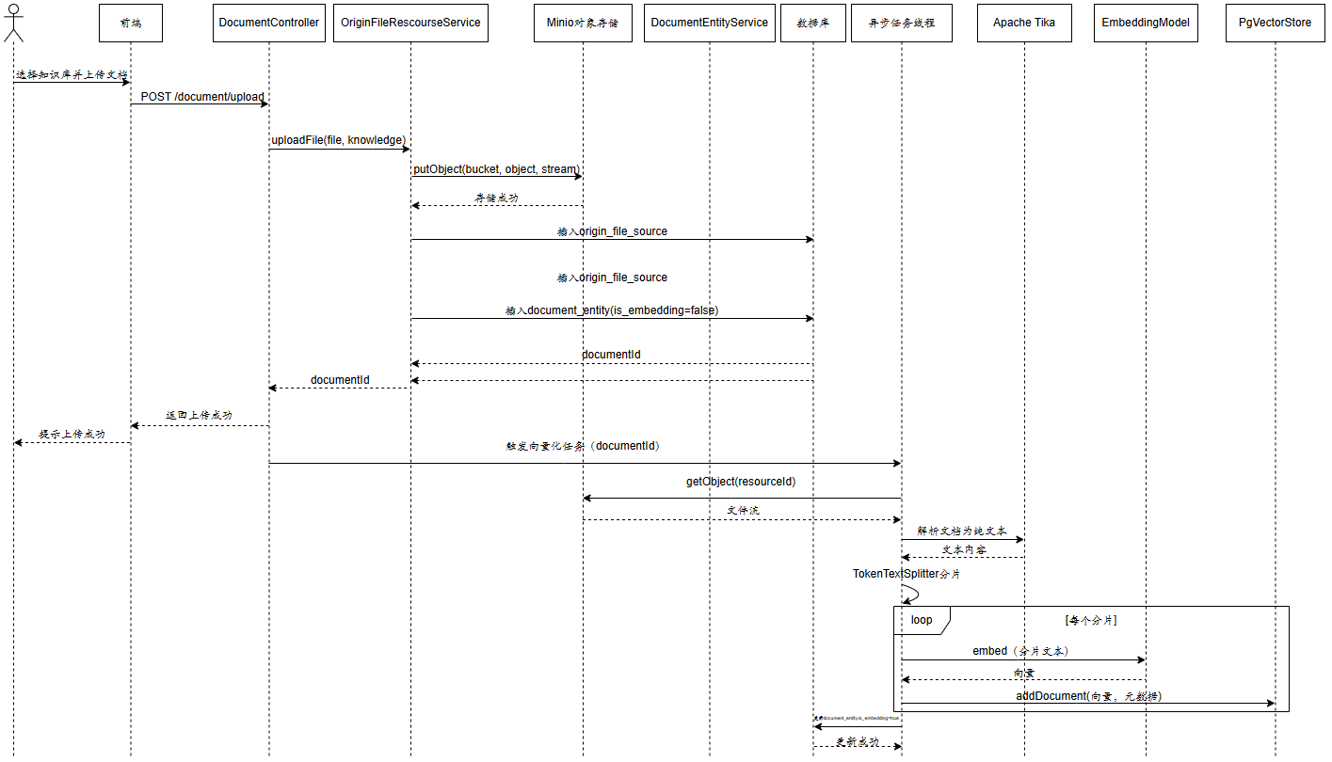
图3.13知识管理模块顺序图

3.6.3 内容管理模块详细设计
（1）类图
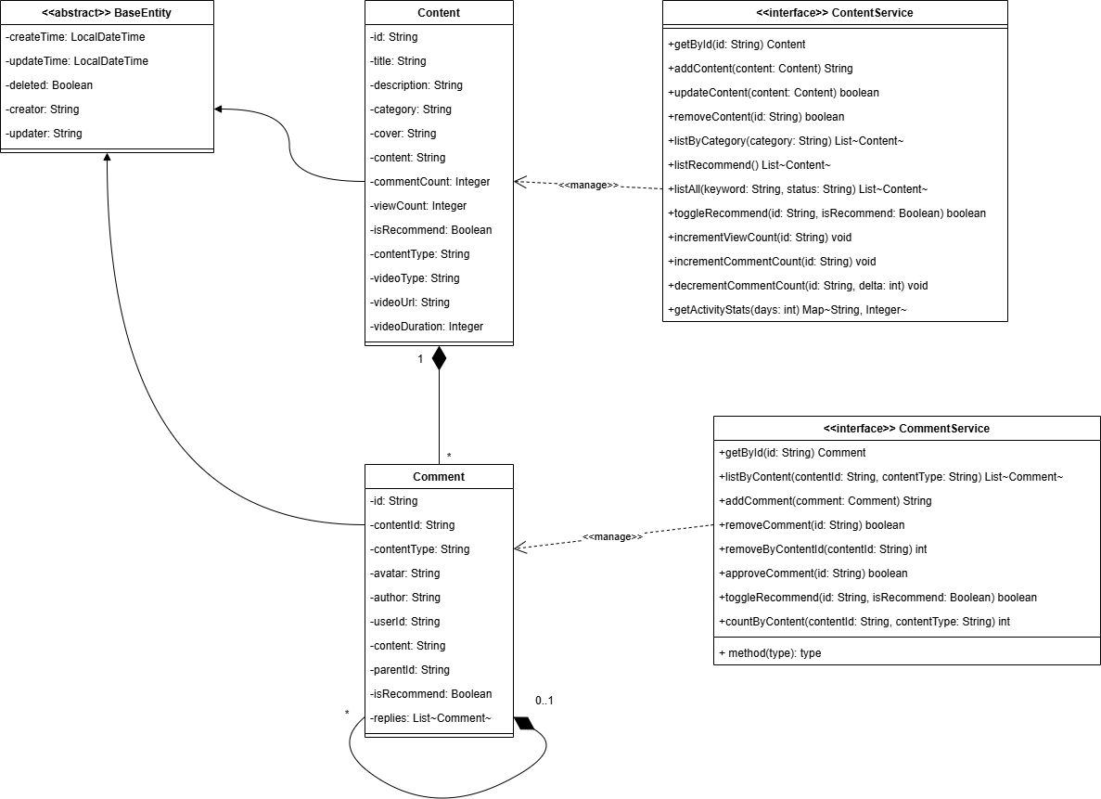
图3.14内容管理模块类图

内容管理模块是博客系统的核心，负责文章、视频等内容的发布、展示和互动。该模块的类图设计围绕Content（内容）与Comment（评论）两个核心领域实体展开，对应的业务能力由ContentService、CommentService两个服务接口对外暴露，体现了内容发布与评论互动的业务关系。与知识库模块一样，Content和Comment实体均继承自BaseEntity，由基类统一承载审计与逻辑删除字段，如图3-14所示。
（2）顺序图
内容管理模块的代表性场景为“发布内容并同步至知识库”流程。管理员在后台编辑器中填写标题、正文（Markdown）、分类、封面等字段后点击发布，请求先由ContentController接收，经ContentService完成参数校验与实体构造后写入content表；发布成功后，服务层同步触发“知识库化”流程，将内容文本转换为Markdown字节流并调用OriginFileResourceService.uploadMarkdown方法将其作为一条特殊文档上传到指定的“博客内容”知识库，随后复用知识库模块的向量化能力完成异步Embedding。最后Controller将保存结果与contentId返回前端展示。内容发布流程的顺序图如图3-15所示。
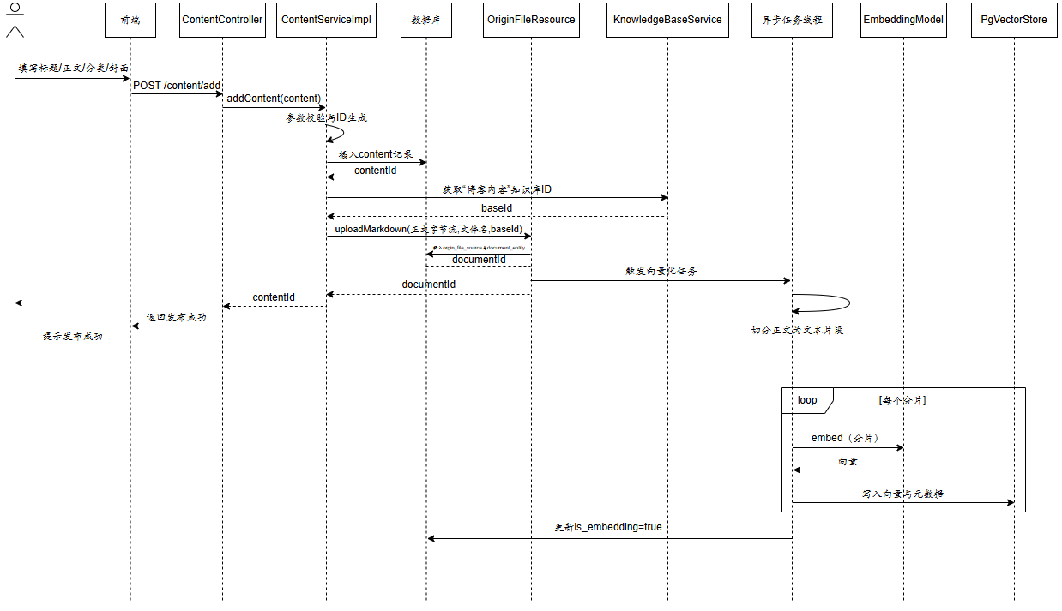
图3.15内容管理模块顺序图

3.6.4 对话管理模块详细设计
（1）类图
对话管理模块负责AI问答会话的创建、消息存储和历史记录管理。该模块的类图由两类核心实体（ChatConversation、ChatMessage）与两个对应的服务接口（ChatConversationService、ChatMessageService）组成，整体采用“会话-消息”二级聚合结构，与即时通讯应用的会话模型类似，能够有效地组织和管理用户与AI的多轮对话。两个实体同样继承自BaseEntity，统一获得审计与逻辑删除字段。如图3-16所示：
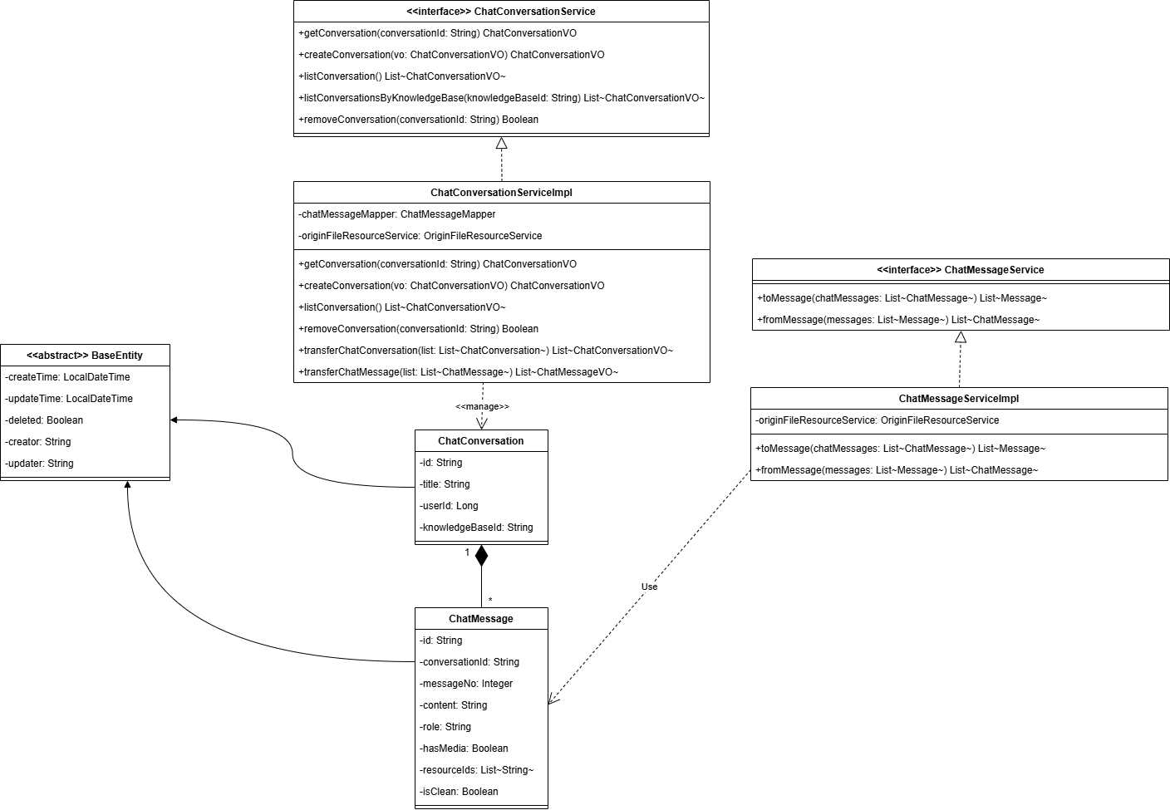
图3.16对话管理模块类图
（2）顺序图
对话管理模块的典型场景为“创建新会话并发送消息”流程。用户在前台点击“新建对话”后，请求由ChatConversationController接收并委派ChatConversationServiceImpl创建一条新的ChatConversation记录（标题可由首条用户消息自动摘要生成），返回会话ID；用户随后发送第一条消息，AIChatService在流式返回AI答案的同时，由ChatMessageServiceImpl将用户消息与AI消息分别封装为ChatMessage实体，通过fromMessage完成Spring AI Message到存储模型的转换，按messageNo递增顺序写入chat_message表；当用户再次进入该会话时，前端通过会话ID拉取历史消息，服务层使用toMessage将存储实体转换回Spring AI Message结构供模型上下文使用。对话管理流程的顺序图如图3-17所示。
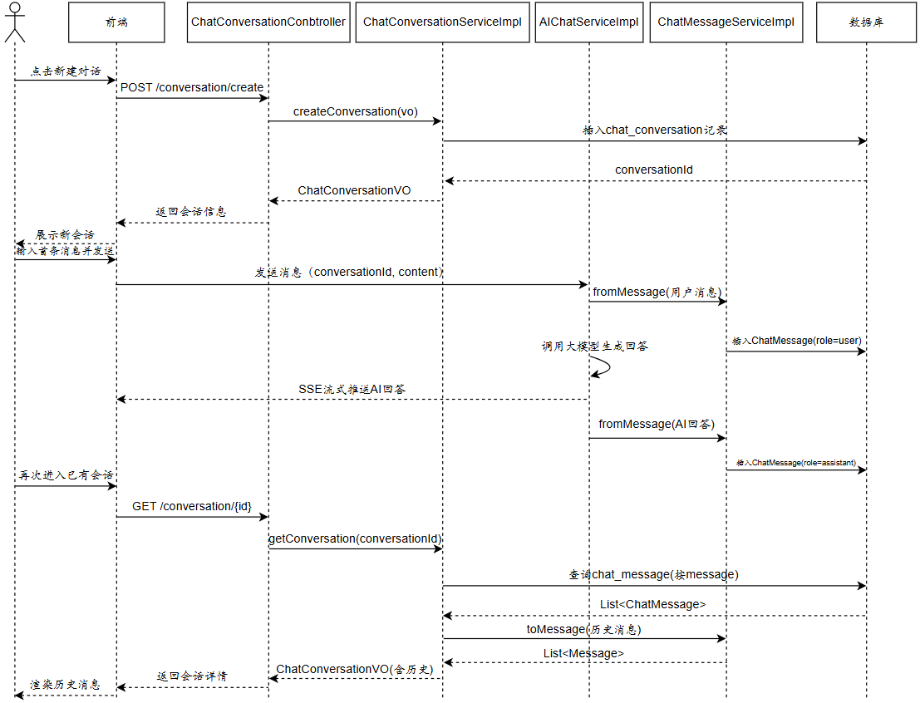
图3.17对话管理模块顺序图

3.7 数据库设计
数据库设计是系统设计的核心环节，良好的数据库结构是系统稳定运行和高效查询的基础。本系统采用PostgreSQL 15作为主数据库，配合PgVector扩展实现向量数据存储，共设计了16张业务表，覆盖用户权限、知识库管理、内容发布、AI对话四大功能模块。数据库设计严格遵循数据库设计三范式（1NF、2NF、3NF），保证数据的完整性与一致性；同时兼顾查询性能，通过建立合理的索引、外键约束和触发器机制实现业务逻辑的自动化处理。

3.7.1 数据库设计原则
本系统数据库设计遵循以下原则，以保证数据存储的规范性、可维护性与可扩展性：
（1）规范化原则：所有数据表均满足第三范式要求，消除数据冗余和更新异常，非主属性完全依赖于主键且不存在传递依赖。
（2）命名规范：表名采用全小写英文加下划线形式（snake_case），如system_user、chat_message；字段名同样使用snake_case命名方式，保持命名风格一致。
（3）审计字段统一：所有业务表均包含create_time（创建时间）、update_time（更新时间）、deleted（逻辑删除标志）、creator（创建人）、updater（更新人）五个审计字段，实现数据变更追踪和软删除机制。
（4）主键设计：根据业务场景选用合适的主键类型，系统表采用BIGSERIAL自增主键，业务表采用VARCHAR(32)的UUID主键以适应分布式扩展需求。
（5）索引优化：针对高频查询字段（如conversation_id、content_id等外键字段）建立B-Tree索引，提升关联查询性能。
（6）约束完整性：通过外键约束保证引用完整性，通过UNIQUE约束保证业务唯一性，通过NOT NULL约束保证关键字段非空。
（7）自动化机制：通过PostgreSQL的Trigger触发器实现update_time字段的自动维护，减少应用层代码冗余。

3.7.2 数据库整体E-R图
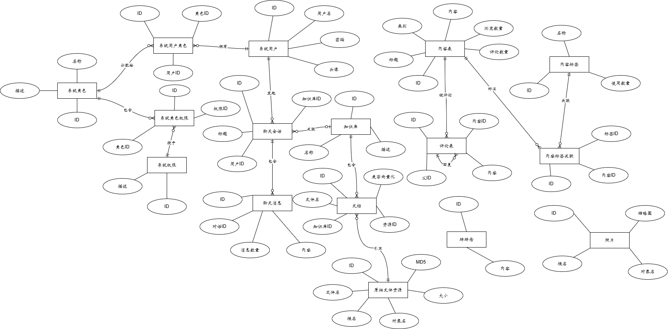
图3.18系统数据库RE-R图
为清晰展示系统中各实体及其关联关系，本节采用E-R图（实体-关系图）对数据库整体结构进行可视化描述。系统主要实体包括系统用户（SystemUser）、角色（Role）、权限（Permission）、知识库（KnowledgeBase）、文档（Document）、文件资源（FileSource）、内容（Content）、标签（Tag）、评论（Comment）、照片（Photo）、碎碎念（Murmur）、会话（Conversation）和消息（Message）等。如图3-18所示：

3.7.3 数据库表结构介绍
系统数据库采用多表结构，主要包括以下核心数据库：
- 用户权限相关表
System_user：系统用户表，存储用户基础信息（用户名、密码等）。
System_role：系统角色表，定义用户角色（管理员、普通用户）。
system_permission：系统权限表，定义具体操作权限。
system_user_role：用户-角色关联表，实现多对多关系。
system_role_permission：角色-权限关联表，实现RBAC权限控制。
- 知识库相关表
knowledge_base：知识库表，存储知识库名称、描述等元数据。
document_entity：文档实体表，存储文档文件信息、向量化状态。
origin_file_source：原始文件资源表，存储MinIO文件元数据（文件名、存储桶、对象名、MD5等）。
- 内容管理表
content：内容表，存储文章、游戏、学习资源、视频等（标题、分类、封面、浏览量、评论数等）。
Comment：评论表，存储用户评论（内容ID、评论者、评论内容、父评论ID支持回复嵌套）。
Murmur：碎碎念表，存储用户动态短内容。
Photo: 照片表，存储照片元数据（存储桶名称、对象名称、缩略图名称）.
- AI对话相关表
chat_conversation：对话会话表，存储会话标题、用户ID、知识库ID。
chat_message：聊天消息表，存储消息内容、角色（user/assistant）、附件信息、消息序号。

3.7.4 核心表结构说明
该表存储系统用户的基本信息，是权限体系的核心实体表。密码字段采用BCrypt算法加密存储，确保用户凭证安全。如表3-14所示：
表3.14 system_user表
字段名 | 类型 | 说明
id | BIGSERIAL | 主键，自增
username | VARCHAR(255) | 用户名
password | VARCHAR(255) | 密码（BCrypt加密）
该表定义系统中的角色，如管理员、普通用户等。角色是权限的集合，通过角色可以批量分配权限给用户。如表3-15所示：
表3.15 system_role表（系统角色表）
字段名 | 类型 | 说明
id | BIGSERIAL | 主键，自增
name | VARCHAR(255) | 角色名
description | VARCHAR(500) | 角色描述
该表定义系统中的细粒度权限，如content:create、comment:delete等。权限是访问控制的最小单元。如表3-16所示：
表3.16 system_permission表（系统权限表）
字段名 | 类型 | 说明
id | BIGSERIAL | 主键，自增
name | VARCHAR(255) | 权限名称
description | VARCHAR(500) | 权限描述
该表建立用户与角色的多对多关联关系，一个用户可以拥有多个角色，一个角色也可以分配给多个用户。如表3-17所示：

表3.17 system_role_permission表（角色-权限关联表）
字段名 | 类型 | 说明
id | BIGSERIAL | 主键，自增
role_id | BIGINT | 用户ID（外键）
permission_id | BIGINT | 角色ID（外键）
该表存储知识库的基本信息，每个知识库代表一个独立的主题领域，如“技术文档库”、“读书笔记库”等。如表3-18所示：
表3.18 knowledge_base（知识库表）
字段名 | 类型 | 说明
id | VARCHAR(32) | 主键，UUID
name | VARCHAR(100) | 知识库名称
description | TEXT | 知识库描述
该表存储上传到知识库的文档信息，记录文档的向量化状态，关联原始文件资源。is_embedding字段标识文档是否已完成向量化处理。如表3-19所示：
表3.19 document_entity表（文档实体表）
字段名 | 类型 | 说明
id | BIGSERIAL | 主键，自增
file_name | VARCHAR(512) | 文件名
path | TEXT | 文件路径
base_id | VARCHAR(32) | 所属知识库ID（外键）
is_embedding | BOOLEAN | 是否已向量化
resource_id | VARCHAR(64) | 关联文件资源ID
该表存储文件在MinIO对象存储中的元数据，包括存储桶名称、对象名称、文件类型、大小和MD5校验值等，实现业务数据与存储细节的分离。如表3-20所示：
表3.20 origin_file_source表（原始文件资源表）
字段名 | 类型 | 说明
id | TEXT | 主键，文件唯一标识
file_name | TEXT | 文件名
表3.20（续）origin_file_source表（原始文件资源表）
path | TEXT | 文件存储路径
is_image | BOOLEAN | 是否为图片文件
bucket_name | TEXT | MinIO存储桶名称
object_name | TEXT | MinIO对象名称
content_type | TEXT | 文件MIME类型
size | BIGINT | 文件大小（字节）
md5 | TEXT | 文件MD5哈希值
images | TEXT | 文档内图片列表（JSON）
该表存储博客内容的核心数据，采用统一模型支持多种内容类型。view_count和comment_count字段维护内容的互动统计数据，is_recommend字段控制首页推荐展示。如表2-21所示：
表3.21 content表（内容表）
字段名 | 类型 | 说明
id | VARCHAR(32) | 主键，UUID
title | VARCHAR(255) | 标题
category | VARCHAR(50) | 分类（article/game/study/video）
cover | TEXT | 封面图片URL
content | TEXT | 正文内容（Markdown）
view_count | INT | 浏览量
comment_count | INT | 评论数
is_recommend | BOOLEAN | 是否推荐
content_type | VARCHAR(20) | 内容类型
video_url | VARCHAR(500) | 视频URL
该表存储用户对内容的评论，支持嵌套回复功能（通过parent_id字段）。评论数据会同步到知识库，丰富AI问答的知识维度。如表3-22所示：

表3.22 comment表（评论表）
字段名 | 类型 | 说明
id | VARCHAR(32) | 主键，UUID
content_id | VARCHAR(32) | 关联内容ID
content_type | VARCHAR(50) | 内容类型
avatar | TEXT | 评论者头像URL
author | VARCHAR(255) | 评论者昵称
user_id | VARCHAR(255) | 评论者用户ID
content | TEXT | 评论内容
parent_id | VARCHAR(32) | 父评论ID（回复用）
is_recommend | BOOLEAN | 是否推荐
该表存储用户的短内容动态，类似于微博或朋友圈的轻量级发布功能。如表3-23所示：
表3.23 murmur表（碎碎念表）
字段名 | 类型 | 说明
id | VARCHAR(32) | 主键，UUID
text | TEXT | 碎碎念内容
该表存储照片资源的元数据，支持原图与缩略图分离存储，减少页面加载带宽消耗。如表3-24所示：
表3.24 photo表（照片表）
字段名 | 类型 | 说明
id | VARCHAR(32) | 主键，UUID
bucket_name | VARCHAR(100) | MinIO存储桶名称
object_name | TEXT | MinIO对象名称（原图）
thumbnail_name | VARCHAR(500) | 缩略图对象名称
description | TEXT | 照片描述
该表存储AI对话会话的元数据，knowledge_base_id字段可选地关联特定知识库，实现基于知识库的专业问答。如表3-25所示：
表3.25 chat_conversation表（对话会话表）
字段名 | 类型 | 说明
id | TEXT | 主键，UUID
title | TEXT | 会话标题
user_id | BIGINT | 发起人用户ID（外键）
knowledge_base_id | VARCHAR(255) | 关联知识库ID
该表存储会话中的具体消息，role字段区分用户消息和AI回复，has_media和resource_ids字段支持多模态消息（如带图片的问答）。如表3-26所示：
表3.26 chat_message表（聊天消息表）
字段名 | 类型 | 说明
id | TEXT | 主键，UUID
conversation_id | TEXT | 所属会话ID
message_no | INT | 消息序号
content | TEXT | 消息内容
role | TEXT | 角色（user/assistant）
has_media | BOOLEAN | 是否携带附件
resource_ids | TEXT | 附件资源ID列表（JSON）

系统实现
本章在前述需求分析与系统设计的基础上，对系统的主要功能模块进行实现描述。本章选取系统中最能反映核心业务逻辑与技术特点的功能模块进行介绍，每个模块依次说明其功能定位、关键处理流程、核心代码实现以及最终的运行效果，从而完整呈现各模块从设计到落地的实现过程。

4.1 RAG问答模块实现

4.1.1 简单对话实现
简单对话功能通过Spring AI的ChatClient实现，支持流式输出和对话历史管理。如图4-1所示：
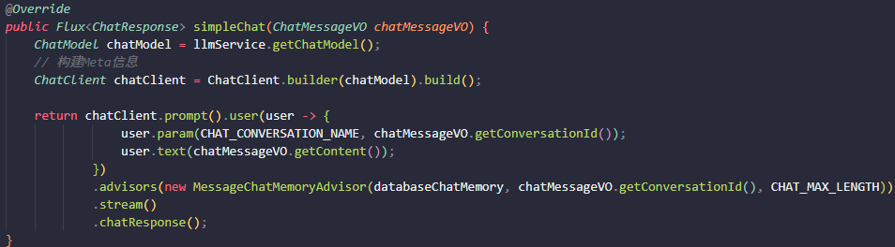
图4.1简单对话模块
模型选择：使用轻量级对话模型进行简单对话，降低响应延迟；对话记忆：通过MessageChatMemoryAdvisor实现对话历史管理，保持上下文连贯性；流式输出：使用Flux响应式流，实现逐字输出效果，提升用户体验；会话隔离：通过conversationId区分不同会话，确保对话历史不混淆；

4.1.2 RAG对话实现
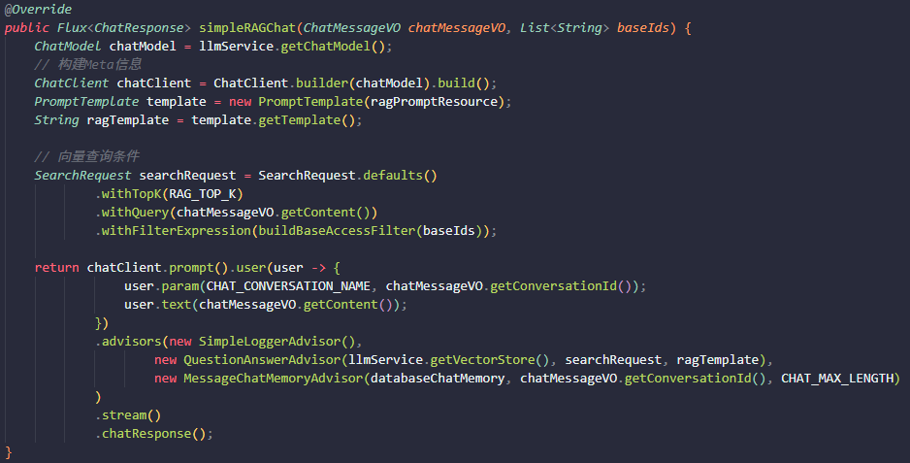
图4.2 RGG对话实现
RAG对话是系统的核心功能，实现了检索增强的问答能力。如图4-2所示：
问题接收：接收用户问题和知识库ID列表；向量检索：将问题转换为向量，在向量数据库中检索相似文档；权限过滤：通过FilterExpressionBuilder构建权限过滤条件，确保只检索指定知识库的文档；上下文构建：使用QuestionAnswerAdvisor将检索结果插入到提示模板中；答案生成：调用大语言模型生成回答，流式返回结果；

4.1.3 带引用的RAG对话实现
为了增强回答的可信度和可追溯性，系统实现了带引用来源的RAG对话功能。如图4-3所示：
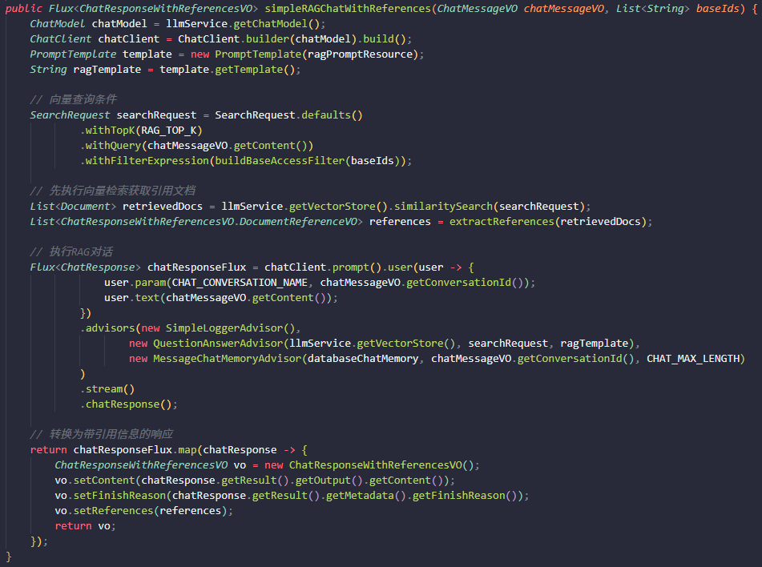
图4.3带引用的RAG对话实现

4.1.4 文档管理实现
文档管理提供了文档列表查询、删除、下载等功能。如图4-5至7所示：
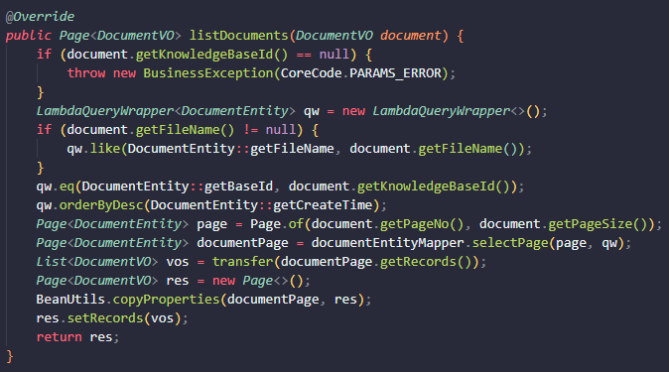
图4.5文档列表查询
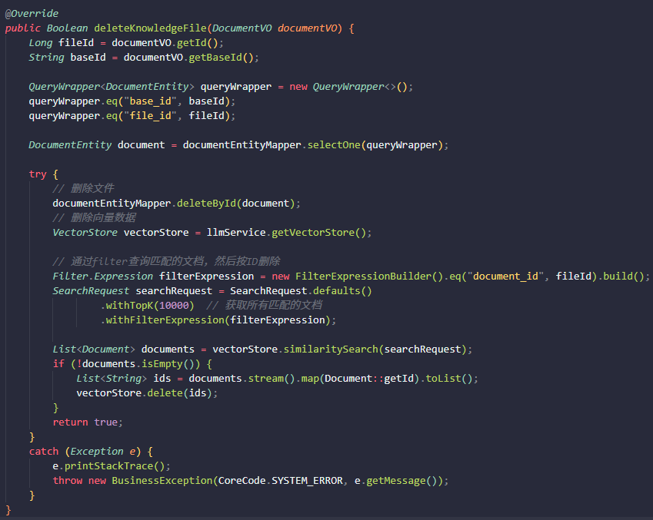
图4.6知识库文档删除
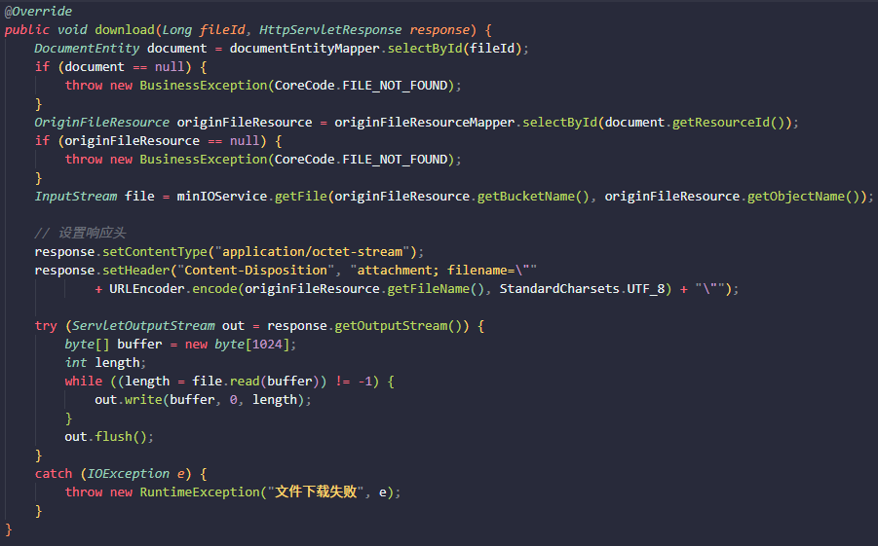
图4.7知识库文档下载

4.2 文档向量化实现

4.2.1 文档解析与分割
文档向量化是RAG系统的关键环节，包括文档上传、解析、分割和向量化存储。如图4-8至9所示：
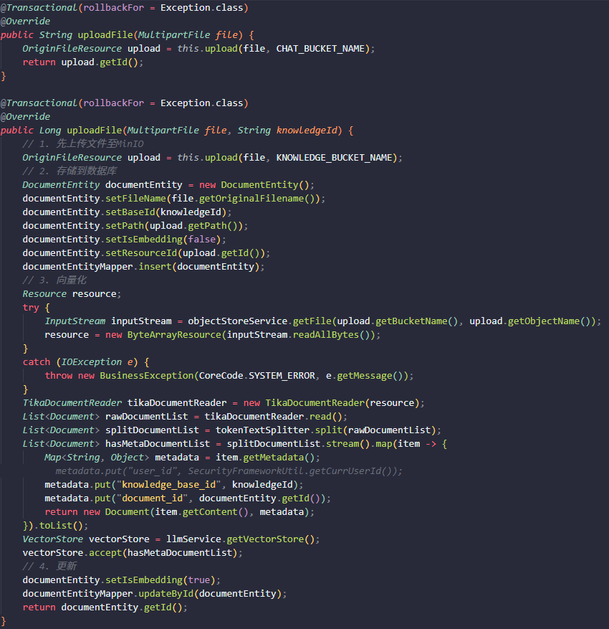
图4.8文档上传
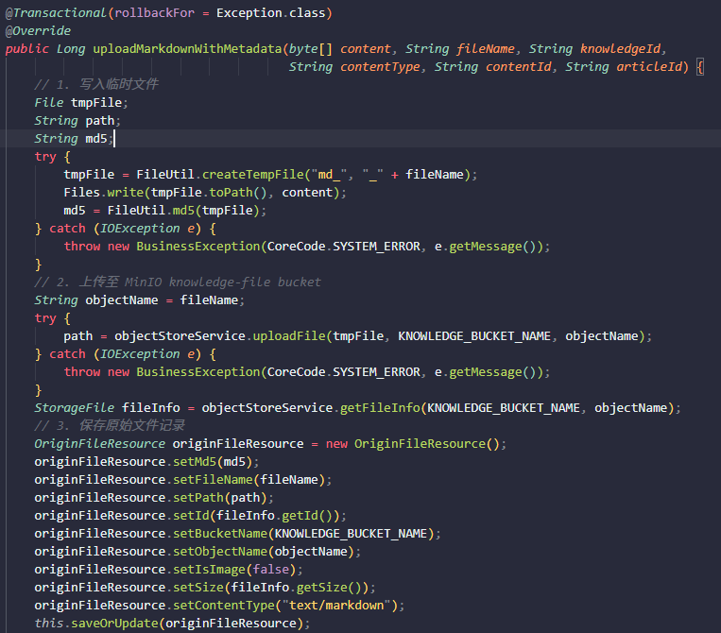
图4.9文档解析与分割
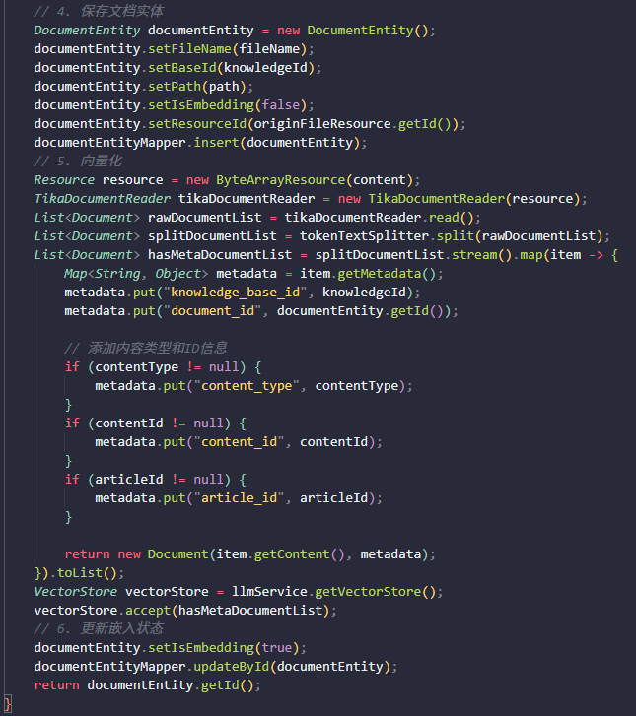
图4.9（续）文档解析与分割

4.2.2 向量存储配置
系统使用Spring AI提供的VectorStore接口与PgVector集成。如图4-10所示：
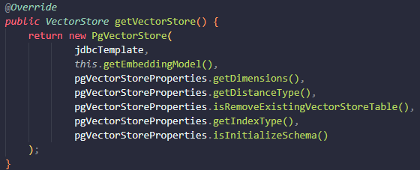
图4.10向量存储配置

4.3 前端界面实现
前端界面的设计遵循“简洁、清晰、高效”的原则，以降低用户的认知负担、提升交互效率为核心目标。整体界面采用扁平化视觉风格，统一的色彩体系与间距规范，主要功能模块采用左侧导航栏加右侧内容区的经典布局，使用户能够快速定位所需功能；在交互细节上，通过加载提示、状态反馈、流式输出等方式增强操作的可感知性，使用户清晰掌握系统的运行状态；同时基于 Vue3 的响应式特性与 Element Plus 组件库，保证了界面在不同分辨率下的自适应表现与组件风格的一致性。本节重点介绍系统中两个核心交互模块的界面实现，分别是 AI 对话界面与知识库管理界面。

4.3.1 AI对话界面
AI对话界面是用户与智能问答系统进行交互的核心入口，其设计目标是让用户能够像使用即时通讯工具一样自然地向系统提问并获取答案。界面整体采用上下布局：上方为消息展示区，以气泡形式区分用户与 AI 的消息，支持 Markdown 渲染以便呈现结构化的回答内容；下方为输入区，集成了文本输入框、图片上传与发送按钮。为了提升大模型回答的可读性与可信度，界面采用流式输出的方式逐字呈现模型生成的内容，并在回答下方以卡片形式展示引用来源，用户点击即可跳转至对应的原始文档，实现回答与依据的可追溯。如图4-11所示：
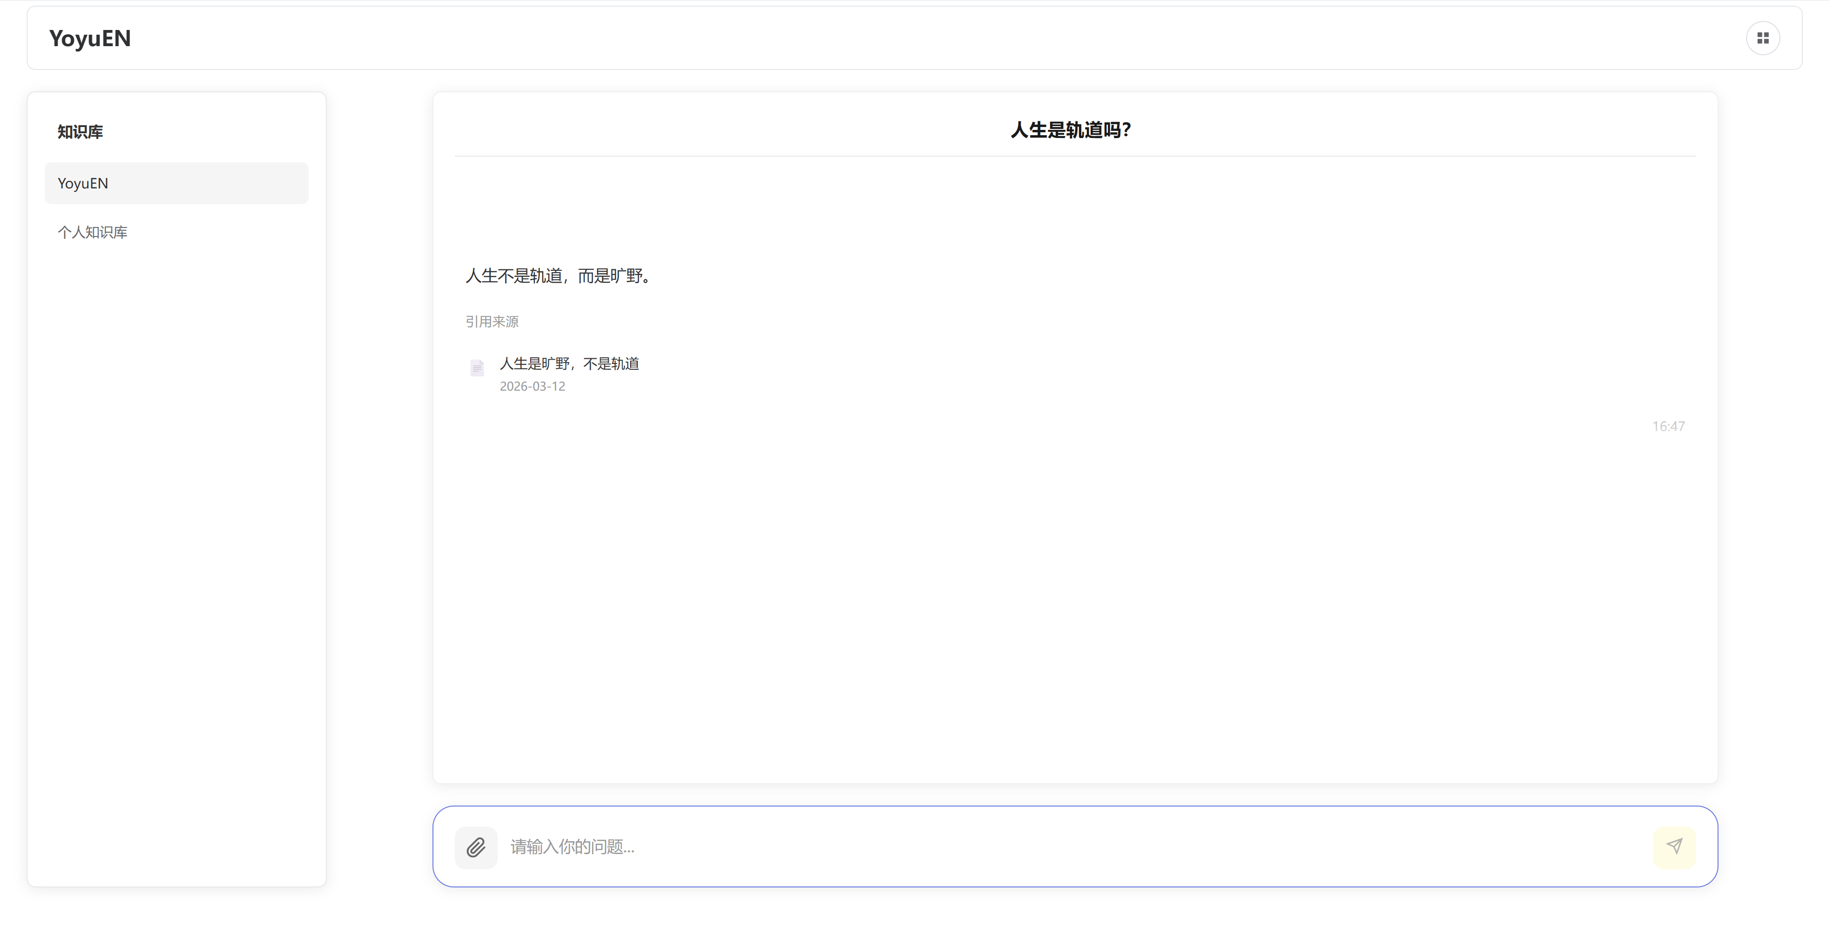
图4.11 AI对话界面

4.3.2 知识库管理界面
知识库管理界面承担着用户对私域知识资产进行组织与维护的职责，其设计强调信息的层次性与操作的便捷性。界面采用左右分栏布局：左侧为知识库列表，以菜单形式展示用户拥有的所有知识库，方便用户快速切换；右侧为文档管理区，以表格形式展示当前知识库下的文档信息，包括文件名、类型、上传时间与向量化状态等关键字段，并通过不同颜色的标签直观反映文档是否已完成向量化处理。界面顶部提供了新建知识库、上传文档等常用操作入口，支持 PDF、Word、TXT 等多种格式的文档批量上传，同时对每条文档记录提供下载与删除操作，使用户能够在同一界面内完成知识库从创建、上传、处理到管理的全流程操作。如图4-12所示：
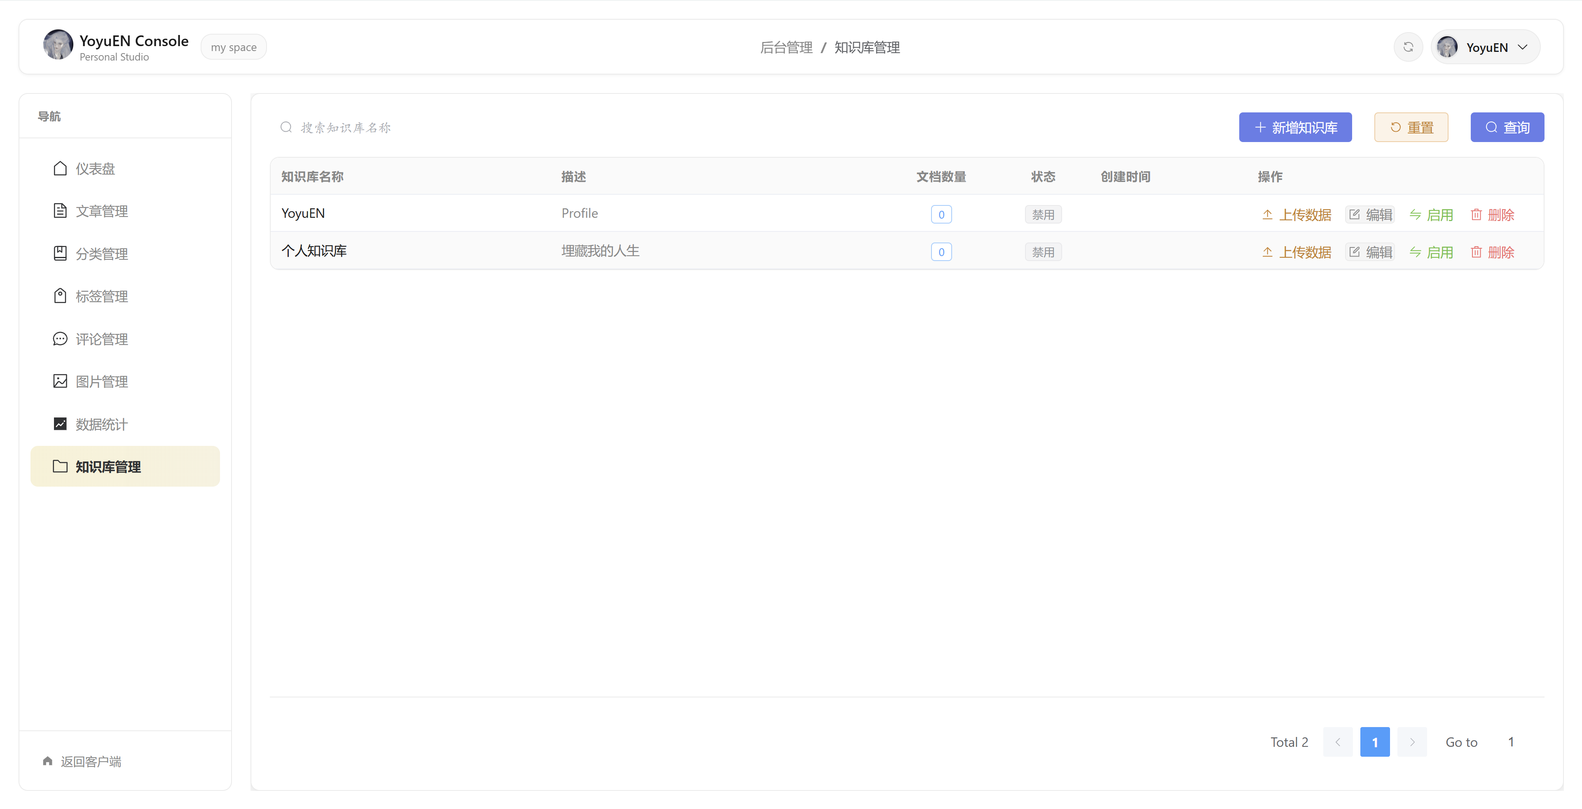
图4.12知识库管理界面

系统测试
系统测试是软件开发生命周期中的重要环节，其目的在于验证系统功能是否符合需求规格说明书的要求，发现并修复潜在缺陷，从而保证系统交付的质量。本章针对系统的核心功能模块开展功能测试，从测试概述、测试用例设计与执行、测试结论三个方面对系统进行验证。

5.1 测试概述

5.1.1 测试目标
本次功能测试的主要目标是：验证系统各功能模块是否按照需求规格说明书正确实现；覆盖核心业务流程的正常路径和异常路径；发现系统中存在的功能缺陷并推动修复；为系统上线提供质量依据。

5.1.2 测试方法
本次功能测试采用黑盒测试方法，从用户使用视角出发，不关注内部代码实现，而是关注输入与输出的对应关系。在测试用例设计上综合运用等价类划分法、边界值分析法和场景法：等价类划分法将输入数据划分为有效等价类与无效等价类，减少冗余用例；边界值分析法针对临界输入（如空字符串、最大长度字符、文件大小上限等）进行重点验证；场景法模拟用户的真实操作流程，覆盖核心业务的端到端链路。

5.2 环境测试
测试环境的搭建是保证测试结果可靠性的前提。为真实反映系统在实际运行中的功能表现，测试环境的硬件与软件配置尽量与生产环境保持一致。

5.2.1 硬件环境
硬件环境为系统运行提供基础算力支撑，本次功能测试的硬件配置如表5-1所示。
表5.1硬件环境配置
项目 | 配置
CPU | 2核
内存 | 2GB
系统盘 | SSD云硬盘 50GB

5.2.2 软件环境
软件环境涵盖操作系统、运行时、数据库及中间件等组件。为避免版本差异引入额外变量，所有组件均采用稳定发布版本，具体版本信息如表5-2所示。
表5.2软件环境配置
项目 | 配置
操作系统 | Ubuntu Server 24.04 LTS 64bit
JDK | OpenJDK 21
PostgreSQL | 16.0 (with pgvector 0.5.1)
Redis | 7.2.3
MinIO | RELEASE.2024-01-13T07-53-03Z
Node.js | 20.10.0
Vue | 3.4.0
Nginx | 1.24.0

5.3 功能测试
依据系统的功能模块划分，本节从AI问答、知识库管理、内容管理、用户权限四个核心模块分别设计测试用例。每张用例表包含用例编号、测试项目、重要级别、测试人员、测试日期、功能描述与前提条件等头部信息，以及若干条测试项的输入、操作步骤、预期输出与实际结果，以规范化的形式呈现测试过程与结果。

5.3.1 AI问答功能测试
AI问答是系统的核心功能，涉及大语言模型调用、检索增强生成（RAG）、流式输出、多轮对话上下文管理等多个子功能。本节针对简单对话、知识库问答、上下文保持、异常输入等典型场景设计测试用例，验证AI问答功能的正确性与健壮性，测试结果如表5-3所示。
表5.3 AI问答功能测试用例
测试用例编号
测试项目 | AI问答模块
重要级别 | 高

表5.3（续）AI问答功能测试用例
测试人员 | 王泰乐
测试日期 | 2026年04月20日
功能描述 | 测试用户与AI进行智能问答的功能
前提条件 | 已启动系统，知识库中已上传文档
测试项编号 | 输入 | 操作步骤 | 预期输出 | 实际结果
 | 正常值 | 输入问题“你好”，点击发送 | AI返回礼貌的问候语 | 与期望输出值相同
 | 正常值 | 选择已有知识库，输入知识库中存在的问题 | 返回准确答案并附带文档引用来源 | 与期望输出值相同
 | 正常值 | 输入长问题并观察返回过程 | 答案以流式方式逐字显示 | 与期望输出值相同
 | 正常值 | 连续提问多个相关话题 | AI保持上下文连贯，正确理解指代 | 与期望输出值相同
 | 异常值 | 输入为空字符串，点击发送 | 提示“请输入问题内容” | 与期望输出值相同
 | 异常值 | 询问知识库中不存在的内容 | AI明确提示信息不足，不编造答案 | 与期望输出值相同

5.3.2 知识库管理功能测试
知识库管理模块负责知识库的创建、文档的上传、向量化处理及检索支持等功能，是AI问答准确性的数据基础。本节针对知识库生命周期中的各类操作设计测试用例，覆盖正常业务流程与异常输入处理，测试结果如表5-4所示。
表5.4知识库管理功能测试用例
测试用例编号
测试项目 | 知识库管理模块
重要级别 | 高
测试人员 | 王泰乐
表5.4（续）知识库管理功能测试用例
测试日期 | 2026年04月20日
功能描述 | 测试用户能否正常创建知识库并管理文档
前提条件 | 已启动系统并成功登录管理后台
测试项编号 | 输入 | 操作步骤 | 预期输出 | 实际结果
 | 正常值 | 依次输入：知识库名称、知识库描述，点击创建 | 知识库创建成功并显示在列表中 | 与期望输出值相同
 | 正常值 | 选择知识库，上传合法PDF文件 | 文件上传成功并异步完成向量化 | 与期望输出值相同
 | 正常值 | 上传Word、TXT、Markdown等多格式文件 | 各格式文件均被正确解析与向量化 | 与期望输出值相同
 | 正常值 | 选中已上传文档，点击删除 | 业务数据与向量数据同步清理 | 与期望输出值相同
 | 异常值 | 知识库名称为空，直接点击创建 | 提示“请填写完整信息” | 与期望输出值相同
 | 异常值 | 上传.exe等非法格式文件 | 前端拦截并提示“文件格式不支持” | 与期望输出值相同
 | 异常值 | 上传超过100MB的超大文件 | 提示“文件大小超出限制” | 与期望输出值相同

5.3.3 内容管理功能测试
内容管理模块支持博客文章、视频、学习笔记等多类型内容的发布与管理，并提供内容到知识库的自动同步能力。本节针对内容的创建、编辑、发布等关键操作设计测试用例，测试结果如表5-5所示。
表5.5内容管理功能测试用例
测试用例编号
测试项目 | 内容管理模块
重要级别 | 高
表5.5（续）内容管理功能测试用例
测试人员 | 王泰乐
测试日期 | 2026年04月20日
功能描述 | 测试用户能否正常发布和管理博客内容
前提条件 | 已启动系统并成功登录管理后台
测试项编号 | 输入 | 操作步骤 | 预期输出 | 实际结果
 | 正常值 | 依次输入：标题、正文（Markdown）、分类、封面图片，点击发布 | 内容发布成功并自动同步到知识库 | 与期望输出值相同
 | 正常值 | 在Markdown编辑器中使用代码块、表格、图片语法 | 预览区正确渲染各类Markdown元素 | 与期望输出值相同
 | 正常值 | 上传MP4视频文件并发布视频类内容 | 视频上传成功并可正常播放 | 与期望输出值相同
 | 正常值 | 为内容添加多个标签并保存 | 标签关联正确且使用次数自动更新 | 与期望输出值相同
 | 异常值 | 仅填写标题与分类，正文为空，点击发布 | 提示“请填写完整信息” | 与期望输出值相同
 | 异常值 | 仅填写正文与封面，未选择分类，点击发布 | 提示“请选择内容分类” | 与期望输出值相同
 | 异常值 | 上传非图片格式文件作为封面 | 提示“封面仅支持JPG/PNG格式” | 与期望输出值相同

5.3.4 后台登录功能测试
本系统的权限设计采用“前台开放、后台授权”策略：前台客户端不强制要求登录，普通访客可直接浏览博客内容、使用AI问答等功能；仅对后台管理端（内容发布、知识库管理等敏感操作）引入基于账号密码的登录认证，确保管理类功能仅由授权人员操作。本节针对后台登录模块设计测试用例，覆盖正确登录、错误凭证、空输入及越权访问等关键场景，测试结果如表5-6所示。

表5.6后台登录功能测试用例
测试用例编号
测试项目 | 后台登录模块
重要级别 | 高
测试人员 | 王泰乐
测试日期 | 2026年04月20日
功能描述 | 测试后台管理端的登录认证功能，前台客户端无需登录即可浏览内容与使用AI问答
前提条件 | 系统已启动并进入后台登录界面
测试项编号 | 输入 | 操作步骤 | 预期输出 | 实际结果
 | 正常值 | 依次输入：正确用户名、正确密码，点击登录 | 登录成功，返回JWT Token并跳转后台首页 | 与期望输出值相同
 | 正常值 | 前台访客未登录，直接浏览博客文章、使用AI问答 | 功能可正常访问，无需登录即可使用 | 与期望输出值相同
 | 异常值 | 输入正确用户名、错误密码，点击登录 | 提示“用户名或密码错误” | 与期望输出值相同
 | 异常值 | 用户名与密码均为空，点击登录 | 提示“请填写完整信息” | 与期望输出值相同
 | 异常值 | 未登录状态下直接访问后台管理页面URL | 跳转到登录页，提示需先登录 | 与期望输出值相同
 | 异常值 | 携带过期Token访问后台接口 | 返回401并提示“登录已失效，请重新登录” | 与期望输出值相同

总结
本章在前面几章的基础上，对整个系统的工作做一个简单的回顾和总结。本文要做的是一个基于RAG技术的个人知识库智能问答系统，使用Spring Boot、Spring AI、Vue 3、PostgreSQL/PgVector、Redis和MinIO这些技术，完成了一个能管理知识库、做AI问答、写博客的Web应用，下面从系统架构、RAG问答、知识库管理、内容管理、登录权限和系统测试这几个方面分别说一下做了哪些事。
在系统架构上，整体采用前后端分离的方式，后端用Spring Boot 3.3.5和Spring AI 1.0.0-M4，按Controller、Service、Repository、Config这几层来组织代码；前端用Vue 3的组合式API加Element Plus组件库。数据存储用了好几种数据库：PostgreSQL装上PgVector扩展，业务数据和向量数据都放在里面；Redis用来缓存一些经常查的数据；MinIO用来存文档、图片和视频这些文件。每种存储各管一摊，互不冲突。
在RAG问答上，把“问题转向量、查文档、拼上下文、生成回答”这一整套流程都跑通了，同时支持普通对话、知识库问答和带图片的多模态问答三种模式。AI给出回答的时候会把参考的文档信息一起返回，用户可以看到回答的依据，不会觉得是凭空编的；回答用SSE技术做成流式输出，一字一字往外吐，看起来比一次性蹦出来一大段更自然。
在知识库管理上，做了从建知识库、传文档到删文档的整套功能。文档传上来后，先用Apache Tika解析成纯文本，然后用TokenTextSplitter按800个token一段切开（相邻段落留200个token重叠），再调OpenAI的Embedding模型转成1536维向量存到PgVector里。这个过程是异步跑的，用户上传完不用等；文档删掉时向量也会一起清掉，不会留下脏数据。
在内容管理上，做了文章、视频、学习资源这些类型的发布和管理功能，支持Markdown编辑、加标签、传封面和视频。内容发布之后会自动同步到博客知识库里跟着一起向量化，这样用户写过的东西后面就能被AI检索到，写博客和喂知识库一步到位。
在登录权限上，只对后台管理端做了登录，用Spring Security加JWT来做认证，密码用BCrypt加盐存。前台访客不用登录就能看博客、用AI问答。另外还用了MyBatis Plus的参数化查询、HTML转义和CORS配置来防SQL注入和XSS这些常见攻击。
在系统测试上，针对AI问答、知识库管理、内容管理和后台登录这四个模块一共写了26条用例，正常流程和异常情况都覆盖到了，跑下来结果都和预期一样，说明功能基本都实现到位了，整体达到了一开始定下的目标。

参考文献
- 梁忠.“认识自己”的思维困境[J].学术探索,2018,(07):1-6.
- 王馥芳.多读书：不断丰富世界和自我认知[N].社会科学报,2025-04-24(006).
- 刘晓英,文庭孝.社会信息化反思[J].高校图书馆工作,2016,36(01):91-94.
- 罗瑞楠,高山,唐渝皓.ChatGPT与人类个体情感反应的趋同与偏离：基于社会评价的对比研究[J].南京邮电大学学报(社会科学版),2024,26(06):28-36.
- 王璐瑶.档案工作者个人知识管理的实践与思考[J].机电兵船档案,2025,(04):26-28.
- 倪毅,王胜伟,朱丽玮.大型语言模型及智能体技术在生物制药研发过程中的应用进展[J].中国生物制品学杂志,2025,38(10):1241-1246+1252.
- 王鑫林,李岩,马超凡,等.检索增强生成（RAG）综述：方法与应用[J/OL].计算机科学,1-28[2026-04-23].https://link.cnki.net/urlid/50.1075.tp.20260317.1842.019.
- 王晨旭,沈彦成,胡骏,等.基于个人知识图谱表示学习的推荐算法[J].南京大学学报(自然科学),2026,62(02):258-266.
- 白玉晗.基于检索增强生成技术的保险咨询智能问答方法研究[D].哈尔滨工业大学,2025.
- 卢昱杰,李宣俊.建筑工程领域大语言模型知识增强策略与应用实践[J].施工企业管理,2025,(07):57-60.
- 王鑫林,李岩,马超凡,等.检索增强生成（RAG）综述：方法与应用[J/OL].计算机科学,1-28[2026-04-25].https://link.cnki.net/urlid/50.1075.tp.20260317.1842.019.
- 陈伟宏,陈杰,向梓嫣,等.基于RAG的大学生文献辅学平台设计与实证研究[J].计算机时代,2026,(04):60-64.
- 朱二华.基于Vue.js的Web前端应用研究[J].科技与创新,2017,(20):119-121.
- 殷佳庭,陆婷婷.MinIO对象存储技术的集成开发方法研究[J].芜湖职业技术学院学报,2024,26(03):36-39.
- 邱书洋.Redis缓存技术研究及应用[D].郑州大学,2016.
- 林慧君.思维可视化及其技术特征[C]//中国人工智能学会计算机辅助教育专业委员会.计算机与教育：实践、创新、未来——全国计算机辅助教育学会第十六届学术年会论文集.广东湛江师范学院,基础教育学院计算机科学系;,2014:708-713.
- 翟鲁杰,张鹏,于健,等.基于文本大模型的财务本地智库系统的设计与实现[J].铁路计算机应用,2025,34(04):82-86.

致谢
时光荏苒，四年的大学生活即将画上句点。一路走来虽有坎坷与波折，但也有幸遇见许多良师益友，他们给予我指引与启发，让这段青春岁月愈发充实而珍贵。
首先，我要感谢一位引领我在专业道路上不断深耕的学长。从日常课业学习，到坚持刷题钻研算法，再到一同备战算法竞赛，是他让我对专业学习有了更清晰的方向与更坚定的动力。即便后来学长赴外访学，联系渐少，他依旧是我学习路上的榜样与标杆。
其次，衷心感谢我的毕业论文指导老师。从最初参与创新项目，到本次毕业设计与论文撰写，即便我的选题方向与老师的研究领域不尽相同，您仍耐心指导我完成选题申报，细致指出论文中的不足与疏漏，在内容完善、深度拓展等方面给予了诸多中肯建议，让我得以顺利完成学业任务。
感谢一路坚持、从未放弃的自己，辛苦了。
最后，感谢所有在百忙之中评阅本论文的老师们，感谢你们的宝贵意见。
由于时间和能力有限，论文中难免存在不足之处，恳请各位老师批评指正。

